**ĐẠI HỌC DUY TÂN**

**TRƯỜNG KHOA HỌC MÁY TÍNH**

**KHOA CÔNG NGHỆ THÔNG TIN**

**--------------🙖🙐✰🙖🙐-------------**



**Tên đề tài:**

**XÂY DỰNG HỆ THỐNG KẾT NỐI VIỆC LÀM VÀ TUYỂN DỤNG THÔNG MINH TÍCH HỢP AI CHATBOT**

**(TESTPLAN DOCUMENT)**

GVHD: Ths. Phan Long

Thành viên:

Bùi Viết Thịnh - 3276

Lê Minh Thịnh - 6111

Huỳnh Phước Tài - 7606

Đào Xuân Sang - 3248

Nguyễn Hồng Sơn - 2359

*Đà Nẵng, 2025*

**THÔNG TIN DỰ ÁN**

| **Dự án viết tắt** | OF | | | |
| --- | --- | --- | --- | --- |
| **Tên dự án** | Xây dựng Hệ thống kết nối việc làm và tuyển dụng thông minh tích hợp AI Chatbot | | | |
| **Ngày bắt đầu** | 17/03/2025 | **Ngày kết thúc** | 23/05/2024 | |
| **Nơi thực hiện** | Khoa Công nghệ thông tin – Đại học Duy Tân | | | |
| **Giảng viên hướng dẫn** | ThS. Phan Long  Email: phanlong@dtu.edu.vn  Phone: | | | |
| **Chủ sở hữu** | ThS. Phan Long  Email:  Phone: | | | |
| **Quản lý dự án** | Đào Xuân Sang | daosang1792@gmail.com | | 0326619504 |
| **Thành viên** | Lê Minh Thịnh | leminhthinh03@gmail.com | | 0905487718 |
| Bùi Viết Thịnh | thinhbui9986@gmail.com | | 0901966746 |
| Huỳnh Phước Tài | phuoctai31023@gmail.com | | 0905418198 |
| Nguyễn Hồng Sơn | hongson16042003@gmail.com | | 0342563551 |

**THÔNG TIN TÀI LIỆU**

|  |  |
| --- | --- |
| **Tên dự án** | Xây dựng Hệ thống kết nối việc làm và tuyển dụng thông minh tích hợp AI Chatbot |
| **Tiêu đề tài liệu** | UserInterfaceDesign Document |
| **Người thực hiện** | Đào Xuân Sang |

**LỊCH SỬ CHỈNH SỬA TÀI LIỆU**

|  |  |  |  |
| --- | --- | --- | --- |
| **Phiên bản** | **Người chỉnh sửa** | **Ngày** | **Ghi chú** |
| 1.0 | Đào Xuân Sang |  | Khởi tạo tài liệu |

**PHÊ DUYỆT TÀI LIỆU**

|  |  |  |  |
| --- | --- | --- | --- |
| **Người hướng dẫn** | ThS. Phan Long | **Chữ ký** |  |
| **Ngày** | …./…./2025 |
| **Chủ sở hữu sản phẩm** | Huỳnh Phước Tài | **Chữ ký** |  |
| **Ngày** | …./…./2025 |
| **Người quản lý Scrum** | Đào Xuân Sang | **Chữ ký** |  |
| **Ngày** | …./…./2025 |
| **Thành viên** | Bùi Viết Thịnh | **Chữ ký** |  |
| **Ngày** | …./…./2025 |
| Lê Minh Thịnh | **Chữ ký** |  |
| **Ngày** | …./…./2025 |
| Nguyễn Hồng Sơn | **Chữ ký** |  |
| **Ngày** | …./…./2025 |
| Huỳnh Phước Tài | **Chữ ký** |  |
| **Ngày** | …./…./2025 |

**Mục Lục**

1. GIỚI THIỆU 6

1.1 Mục tiêu 6

1.2 Phạm vi tài liệu 6

1.3 Thuật ngữ tài liệu viết tắt 6

1.4 Tài liệu tham khảo 6

1.5 Các mức kiểm thử 6

2. CHI TIẾT 6

2.1 Các chức năng kiểm thử trong Sprint 1 6

2.2 Các chức năng kiểm thử trong Sprint 2 7

2.3 Các chức năng kiểm thử trong Sprint 3 7

2.4 Các chức năng không được kiểm thử 7

2.5 Các tài liệu 7

2.6 Lịch trình kiểm thử 7

2.6.1 Sprint 1 7

2.6.1 Sprint 2 9

2.6.3 Sprint 3 11

3. CÁC ĐIỀU KIỆN KIỂM THỬ 12

4. MÔI TRƯỜNG YÊU CẦU 12

4.1 Phần cứng và phần mềm 12

4.2 Các công cụ hỗ trợ 12

5. VAI TRÒ VÀ TRÁCH NHIỆM 13

# SƠ ĐỒ LIÊN KẾT GIAO DIỆN

*Hình 1. Sơ đồ liên kết giao diện trong website*

* Trong đó:

|  |  |  |
| --- | --- | --- |
| **Mã UI** | **Tên** | **Ý nghĩa** |
| UI_01 | Đăng ký | Giao diện Đăng ký |
| UI_02 | Đăng nhập | Giao diện Đăng nhập |
| UI_03 | Quản lý người dùng | Hiển thị danh sách, thêm, sửa, chặn người dùng |
| UI_04 | Tạo mới công ty | Giao diện tạo mới Công ty |
| UI_05 | Quản lý công ty | Hiển thị thông tin công ty |
| UI_06 | Quản lý loại công việc | Hiển thị danh sách, thêm, Sửa, xóa, tìm kiếm công việc |
| UI_07 | Quản lý kỹ năng | Hiển thị danh sách, thêm, Sửa, xóa, tìm kiếm kỹ năng |
| UI_08 | Quản lý cấp bậc | Hiển thị danh sách, thêm, Sửa, xóa, tìm kiếm cấp bậc |
| UI_09 | Quản lý hình thức làm việc | Hiển thị danh sách, thêm, Sửa, xóa, tìm kiếm hình thức làm việc |
| UI_10 | Quản lý khoảng lương | Hiển thị danh sách, thêm, Sửa, xóa, tìm kiếm khoảng lương |
| UI_11 | Quản lý kinh nghiệm làm việc | Hiển thị danh sách, thêm, Sửa, xóa, tìm kiếm kinh nghiệm làm việc |
| UI_12 | Quản lý danh sách công ty | Hiển thị danh sách, xem chi tiết, ngừng kích hoạt/kích hoạt, kiểm duyệt/ từ chối tìm kiếm công ty |
| UI_13 | Quản lý thông tin cá nhân | Hiển thị thông tin cá nhân |
| UI_14 | Xem danh sách công ty | Giao diện xem danh sách công ty |
| UI_15 | Quản lý bài đăng | Hiển thị danh sách, tạo mới, mua gói bài đăng |
| UI_16 | Quản lý duyệt bài đăng | Hiển thị danh sách, duyệt/từ chối, xem chi tiết, tìm kiếm bài đăng |
| UI_17 | Xem danh sách các bài tuyển dụng | Giao diện các bài đăng tuyển dụng |
| UI_18 | Nộp CV | Giao diện nộp CV |
| UI_19 | Cài đặt thông tin nâng cao | Giao diện cài đặt thông tin nâng cao |
| UI_20 | Xem danh sách CV đã nộp | Hiển thị danh sách, xem công việc và xem CV đã nộp |
| UI_21 | Quản lý gói bài đăng | Hiển thị danh sách, thêm, sửa, dừng kinh doanh gói bài đăng |
| UI_22 | Quản lý gói xem ứng viên | Hiển thị danh sách, thêm, sửa, dừng kinh doanh gói xem ứng viên |
| UI_23 | Thanh toán PayPal | Giao diện thanh toán PayPal |
| UI_24 | Tìm kiếm | Giao diện tìm kiếm |
| UI_25 | Lọc | Giao diện lọc |
| UI_26 | AI chatbot | Giao diện AI chatbot |
| UI_27 | Báo cáo thống kê | Giao diện báo cáo thống kê |
| UI_28 | Báo cáo thống kế số lượng bài đăng | Giao diện báo cáo thống kê số lượng bài đăng |
| UI_29 | Đổi mật khẩu | Giao diện đổi mật khẩu |
| UI_30 | Xem lịch giao dịch | Giao diện lịch sử giao dịch |
| UI_31 | Quản lý tìm kiếm ứng viên | Hiển thị danh sách ứng viên và xem chi tiết ứng viên |

# Thiết kế giao diện

## Giao diện đăng ký

#### 2.1.1 Bảng mẫu

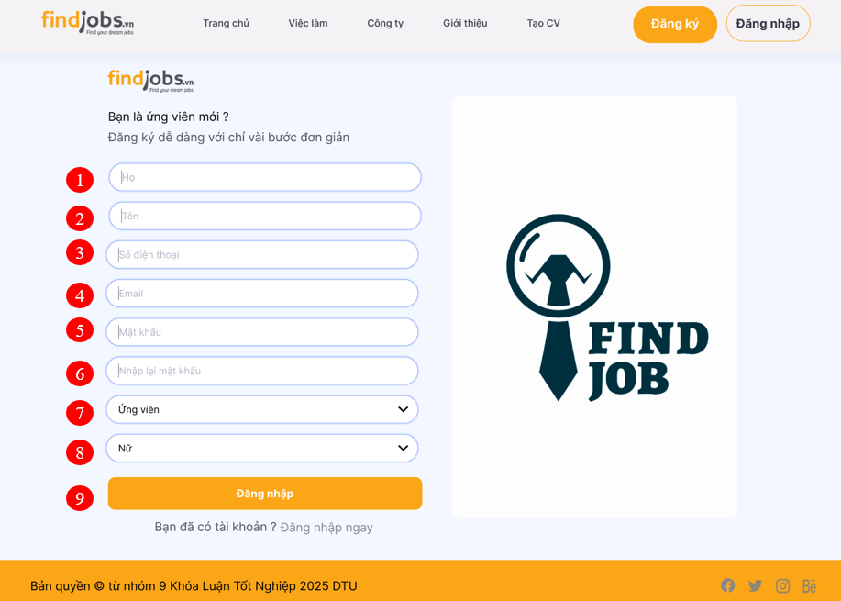

*Hình 1. Giao diện trang đăng ký*

#### 2.1.2 Đặc tả chi tiết

|  |  |  |  |  |  |
| --- | --- | --- | --- | --- | --- |
| **Màn hình** | Đăng ký | | | | |
| **Mô tả** | Hệ thông cung cấp một trang đăng ký cho người dùng. Hệ thống cần xác nhận người dùng đã đăng ký thuộc nhóm nào và mở trang tương ứng với họ. | | | | |
| **Truy cập** | Người dùng bấm vào “Đăng ký” | | | | |
| **Đối tượng** | Người ứng tuyển, Nhà tuyển dụng | | | | |
| **Nội dung** | | | | | |
| **Mục** | **Kiểu** | **Dữ liệu** | | **Mô tả** | |
| 1 | Text box | Mặc định: rỗng  Yêu cầu: có | | Nơi nhập Họ | |
| 2 | Text box | Mặc định: rỗng  Yêu cầu: có | | Nơi nhập Tên | |
| 3 | Text box | Mặc định: rỗng  Yêu cầu: có | | Nơi nhập Số điện thoại | |
| 4 | Text box | Mặc định: rỗng  Yêu cầu: có | | Nơi nhập Email | |
| 5 | Text box | Mặc định: rỗng  Yêu cầu: có | | Nơi nhập Mật khẩu | |
| 6 | Text box | Mặc định: rỗng  Yêu cầu: có | | Nơi nhập lại Mật khẩu | |
| 7 | Check Box |  | | Nơi chọn chức vụ | |
| 8 | Check Box |  | | Nơi chọn giới tính | |
| 9 | Button |  | | Nút Đăng Ký | |
| **Hoạt động** | | | | | |
| Tên | **Mô tả** | | **Thành công** | | **Thất bại** |
| Không nhập một hoặc nhiều trường | 1.Không nhập một hoặc nhiều trường bất kỳ  2.Nhấn nút “Đăng ký” | |  | | Thông báo "Không được để trống" dưới trường bỏ trống |
| Không nhập lại mật khẩu | 1.Không nhập lại mật khẩu  2.Nhấn nút “Sign in” | |  | | Thông báo: “Mật khẩu nhập lại không trùng khớp” |
| Đăng Ký | Nhấn nút “Đăng ký” | | Thông báo “Đăng ký thành công” | | Thông báo: “Đăng ký thất bại” |
| Nhập sai định dạng Email | 1.Nhập sai định dạng Email  2.Nhấn nút “Đăng ký” | |  | | Hiện thông báo: "Email sai định dạng" |
| Nhập sai định dạng số điện thoại | 1.Nhập sai định dạng Số điện thoại  2.Nhấn nút “Đăng ký” | |  | | Không nhập giá trị không phải kiểu số được |

## Giao diện đăng nhập

#### 2.2.1 Bảng mẫu

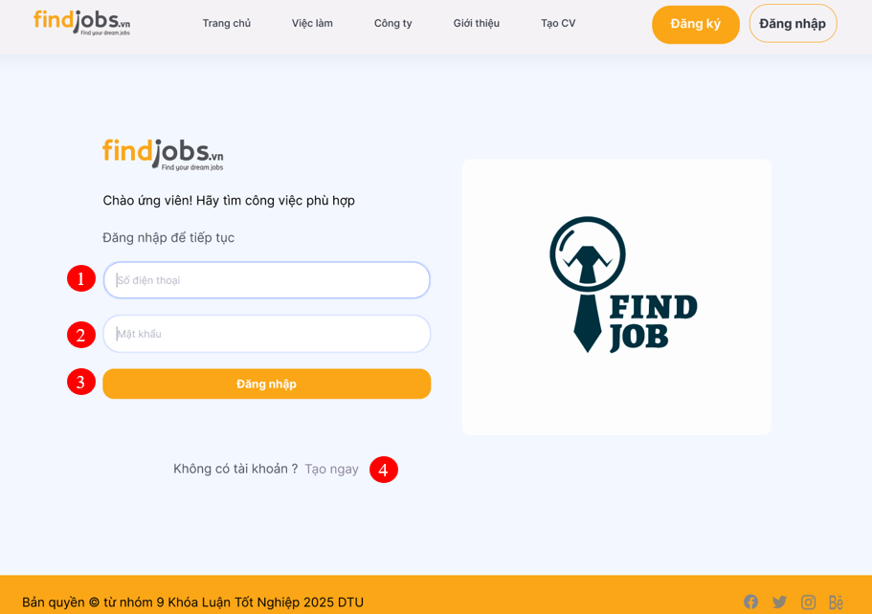

*Hình 2. Giao diện trang đăng nhập*

#### 2.2.2 Đặc tả chi tiết

|  |  |  |  |  |  |
| --- | --- | --- | --- | --- | --- |
| **Màn hình** | Đăng nhập | | | | |
| **Mô tả** | Hệ thông cung cấp một trang đăng nhập cho người dùng (admin). Nhập số điện thoại và mật khẩu. Hệ thống cần xác nhận người dùng đã đăng nhập thuộc nhóm nào và mở trang tương ứng với họ. | | | | |
| **Truy cập** | Người dùng bấm vào “Đăng nhập” | | | | |
| **Đối tượng** | Người ứng tuyển, Nhà tuyển dụng | | | | |
| **Nội dung** | | | | | |
| **Mục** | **Kiểu** | **Dữ liệu** | | **Mô tả** | |
| 1 | Text box | Mặc định: rỗng  Yêu cầu: có | | Nơi nhập Số điện thoại | |
| 2 | Text box | Mặc định: rỗng  Yêu cầu: có | | Nơi nhập Mật khẩu | |
| 3 | Button |  | | Nút Đăng Nhập | |
| 4 | Link button |  | | Chuyển đến trang đăng ký | |
| **Hoạt động** | | | | | |
| **Tên** | **Mô tả** | | **Thành công** | | **Thất bại** |
| Không nhập Số điện thoại | 1.Không nhập username  2.Nhấn nút “Đăng nhập” | |  | | Thông báo: Số điện thoại hoặc mật khẩu không chính xác |
| Không nhập password | 1.Không nhập mật khẩu  2.Nhấn nút “Đăng nhập” | |  | | Thông báo: Số điện thoại hoặc mật khẩu không chính xác |
| Đăng Nhập | Nhấn nút “Đăng nhập” | | Chuyển đến trang chủ | | Thông báo: Số điện thoại hoặc mật khẩu không chính xác |
| Tạo tài khoản | Khi người dùng nhấn vào “Tạo ngay” | | Chuyển đến trang đăng ký | | Không chuyển đến trang đăng ký |

## Giao diện trang người ứng tuyển

#### 2.3.1 Bảng mẫu

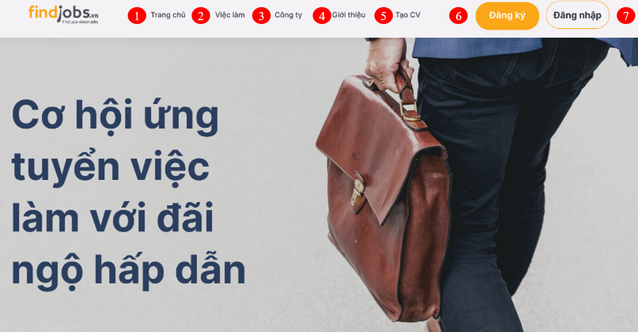

*Hình 3. Giao diện trang Ứng cử viên*

#### 2.3.2 Đặc tả chi tiết

|  |  |  |  |  |  |  |
| --- | --- | --- | --- | --- | --- | --- |
| **Màn hình** | Trang Ứng cử viên | | | | | |
| **Mô tả** | Hệ thống cho phép người dùng xem các danh mục nghề nghiệp, các công việc nổi bậc và mới đăng. Hướng dẫn quy trình tuyển dụng nhân sự. | | | | | |
| **Truy cập** | Người dùng truy cập vào trang chủ hệ thống | | | | | |
| **Đối tượng** | Người ứng tuyển | | | | | |
| **Nội dung** | | | | | | |
| Mục | **Kiểu** | **Dữ liệu** | | **Mô tả** | | |
| 1 | Link Button |  | | Quay lại trang chủ trang ứng cử viên khi đang ở trang khác | | |
| 2 | Link Button |  | | Chuyển đến trang "Tìm Việc" | | |
| 3 | Link Button |  | | Chuyển đến trang "Danh sách các công ty" | | |
| 4 | Link Button |  | | Chuyển đến trang "Giới thiệu" | | |
| 5 | Link Button |  | | Chuyển đến trang "Tạo CV" | | |
| 6 | Button |  | | Chuyển đến trang "Đăng ký" | | |
| 7 | Button |  | | Chuyển đến trang "Đăng nhập" | | |
| **Hoạt động** | | | | | | |
| **Tên** | **Mô tả** | | **Thành công** | | **Thất bại** | |
| Trang chủ | Chuyển đến trang chủ trang ứng cử viên khi đang ở trang khác | | Quay lại trang chủ trang ứng cử viên | | | Không quay lại trang chủ trang ứng viên |
| Việc làm | Chuyển trang đến trang tìm việc | | Chuyển đến trang tìm việc | | Không chuyển đến trang tìm việc | |
| Công ty | Chuyển trang đến trang danh sách các công ty | | Chuyển đến trang danh sách các công ty | | Không chuyển đến trang danh sách các công ty | |
| Giới thiệu | Chuyển trang đến trang giới thiệu | | Chuyển đến trang giới thiệu | | Không chuyển đến trang giới thiệu | |
| Tạo CV | Chuyển trang đến trang để tạo CV | | Chuyển đến trang tạo CV | | Không chuyển đến trang tạo CV | |
| Đăng ký | Chuyển trang đến trang đăng ký | | Chuyển đến trang đăng ký | | Không chuyển đến trang đăng ký | |
| Đăng nhập | Chuyển trang đến trang đăng nhập | | Chuyển đến trang đăng nhập | | Không chuyển đến trang đăng nhập | |

## Giao diện tạo mới công ty

#### 2.4.1 Bảng mẫu

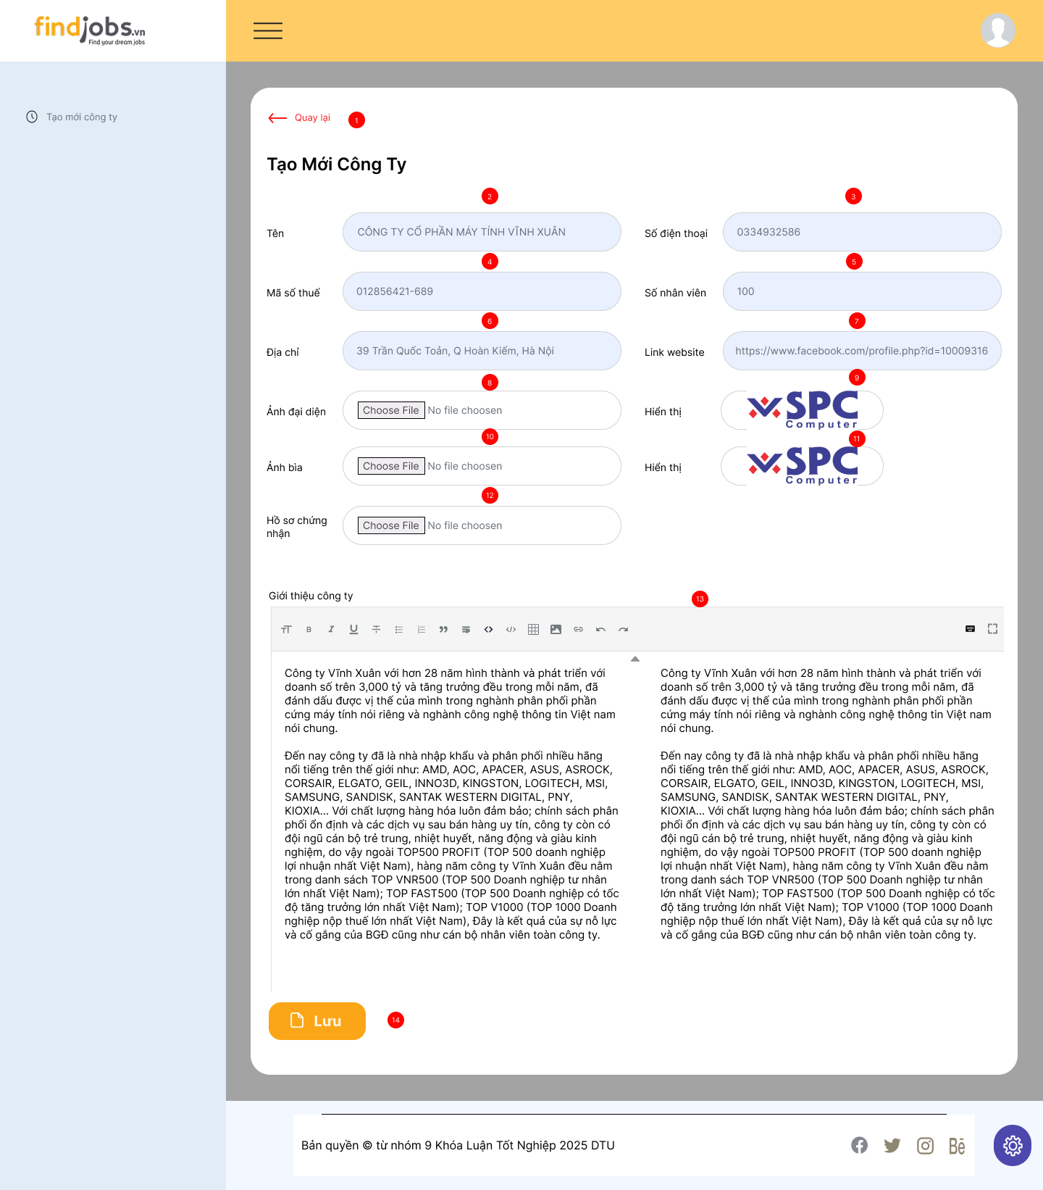

*Hình 4. Giao diện trang tạo mới công ty*

#### 2.4.1 Đặc tả chi tiết

|  |  |  |  |  |  |
| --- | --- | --- | --- | --- | --- |
| Màn hình | Trang tạo mới công ty | | | | |
| **Mô tả** | Giao diện cho phép người dùng (Nhà tuyển dụng) nhập thông tin chi tiết để tạo mới hồ sơ công ty trên hệ thống. | | | | |
| **Truy cập** | Người dùng truy cập vào với tư cách Nhà tuyển dụng | | | | |
| **Đối tượng** | Nhà tuyển dụng | | | | |
| **Nội dung** | | | | | |
| **Mục** | **Kiểu** | **Dữ liệu** | | **Mô tả** | |
| 1 | Button |  | | Nút quay lại giao diện trước đó | |
| 2 | Text box | CÔNG TY CỔ PHẦN MÁY TÍNH VIỄN XUÂN | | Nơi nhập tên công ty muốn tạo | |
| 3 | Text box | 0334392586 | | Nơi nhập số điện thoại của công ty | |
| 4 | Text box | 012856421-689 | | Nơi nhập mã số thuế của công ty | |
| 5 | Text box | 100 | | Nơi nhập số nhân viên hiện có của công ty | |
| 6 | Text box | 39 Trần Quốc Toản, Q. Hoàn Kiếm, Hà Nội | | Nơi nhập địa chỉ của công ty | |
| 7 | Text box | https://www.facebook.com/  profile.php?id=10009316 | | Nhập link website hoặc mạng xã hội công ty | |
| 8 | File upload |  | | Tải ảnh đại diện (logo) công ty | |
| 9 | Preview |  | | Hiển thị ảnh đại diện (logo) sau khi tải lên | |
| 10 | File upload |  | | Nơi tải ảnh bìa công ty | |
| 11 | Preview |  | | Hiển thị ảnh bìa sau khi tải lên | |
| 12 | File upload |  | | Tải hồ sơ chứng nhận (nếu có) | |
| 13 | Rich Text Box | Nội dung mô tả công ty | | Nhập mô tả chi tiết về công ty | |
| 14 | Button |  | | Nút lưu thông tin để tạo mới công ty | |
| **Hoạt động** | | | | | |
| **Tên** | **Mô tả** | | **Thành công** | | **Thất bại** |
| Nhập thông tin công ty | Người dùng điền đầy đủ các trường thông tin công ty. | | Dữ liệu được lưu và công ty mới hiển thị trong danh sách quản lý | | Hiển thị thông báo lỗi nếu thiếu trường bắt buộc |
| Nhập mô tả công ty | Người dùng nhập mô tả chi tiết về công ty muốn tạo | | Công ty được tạo sẽ có mô tả như đã nhập | |  |
| Tải ảnh / logo công ty | Người dùng chọn ảnh từ thiết bị để tải lên | | Ảnh hiển thị ở phần "Hiển thị" bên phải | | Hiển thị lỗi nếu định dạng ảnh không hợp lệ |
| Lưu thông tin | Lưu toàn bộ thông tin công ty mới | | Dữ liệu được thêm thành công | | Hiển thị lỗi nếu dữ liệu không hợp lệ |
| Quay lại | Quay lại giao diện trước đó | | Chuyển về trang danh sách công ty hoặc dashboard | |  |

## Giao diện quản lý công ty

#### 2.5.1 Bảng mẫu

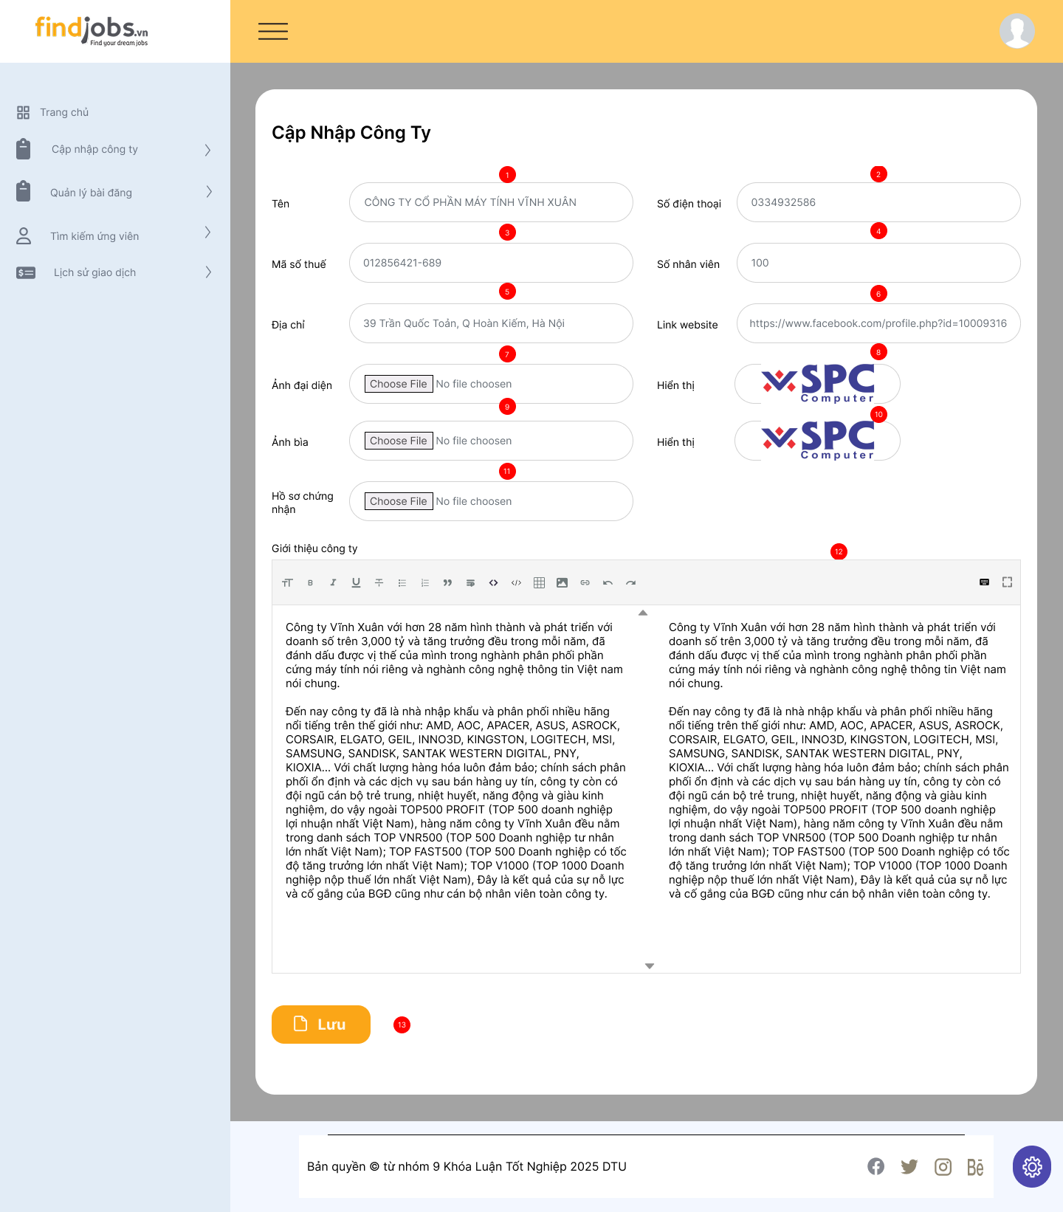

*Hình 5. Giao diện trang quản lý công ty*

#### 2.5.2 Đặc tả chi tiết

|  |  |  |  |  |  |
| --- | --- | --- | --- | --- | --- |
| **Màn hình** | Trang cập nhập công ty | | | | |
| **Mô tả** | Giao diện cho phép nhà tuyển dụng cập nhật các thông tin liên quan đến công ty của mình, bao gồm tên, địa chỉ, quy mô nhân sự, thông tin liên hệ, hình ảnh đại diện, hồ sơ chứng nhận, và phần mô tả giới thiệu công ty. | | | | |
| **Truy cập** | Người dùng đăng nhập với tư cách **nhà tuyển dụng**, sau đó chọn chức năng “Cập nhật công ty” từ thanh menu bên trái. | | | | |
| **Đối tượng** | Nhà tuyển dụng | | | | |
| **Nội dung** | | | | | |
| **Mục** | **Kiểu** | **Dữ liệu** | | **Mô tả** | |
| 1 | Text box | CÔNG TY CỔ PHẦN MÁY TÍNH VIỄN XUÂN | | Nơi cập nhập tên công ty muốn | |
| 2 | Text box | 0334392586 | | Nơi cập nhập số điện thoại của công ty | |
| 3 | Text box | 012856421-689 | | Nơi cập nhập mã số thuế của công ty | |
| 4 | Text box | 100 | | Nơi cập nhập số nhân viên hiện có của công ty | |
| 5 | Text box | 39 Trần Quốc Toản, Q. Hoàn Kiếm, Hà Nội | | Nơi cập nhập địa chỉ của công ty | |
| 6 | Text box | https://www.facebook.com/  profile.php?id=10009316 | | Cập nhập link website hoặc mạng xã hội công ty | |
| 7 | File upload |  | | Tải ảnh đại diện (logo) công ty | |
| 8 | Preview |  | | Hiển thị ảnh đại diện (logo) sau khi tải lên | |
| 9 | File upload |  | | Nơi tải ảnh bìa công ty | |
| 10 | Preview |  | | Hiển thị ảnh bìa sau khi tải lên | |
| 11 | File upload |  | | Tải hồ sơ chứng nhận (nếu có) | |
| 12 | Rich Text Box | Nội dung mô tả công ty | | Nhập mô tả chi tiết về công ty | |
| 13 | Button |  | | Nút lưu thông tin để cập nhập công ty | |
| **Hoạt động** | | | | | |
| **Tên** | **Mô tả** | | **Thành công** | | **Thất bại** |
| Cập nhập thông tin công ty | Người dùng chỉnh sửa các trường thông tin mong muốn | | Thông tin được cập nhật và lưu trữ thành công | | Hiển thị thông báo lỗi nếu thiếu thông tin bắt buộc hoặc định dạng sai |
| Tải lại ảnh/logo | Người dùng chọn tệp ảnh mới để thay đổi hình ảnh | | Ảnh hiển thị mới và lưu thành công khi nhấn "Lưu" | |  |
| Tải hồ sơ chứng nhận | Tải file PDF/ảnh chứa giấy phép công ty hoặc tài liệu liên quan | | Tài liệu đính kèm được lưu và hiển thị thành công | |  |
| Lưu thông tin | Lưu toàn bộ thông tin công ty mới | | Dữ liệu được thêm thành công | | Hiển thị lỗi nếu dữ liệu không hợp lệ |
| Lưu thông tin | Nhấn nút **Lưu** sau khi hoàn tất chỉnh sửa | | Giao diện hiển thị thông báo “Cập nhật thành công” | | Hiển thị lỗi hoặc không lưu nếu thông tin không hợp lệ |

## Giao diện quản lý loại công việc

### 2.6.1 Giao diện Thêm mới công việc

#### 2.6.1.1 Bảng mẫu

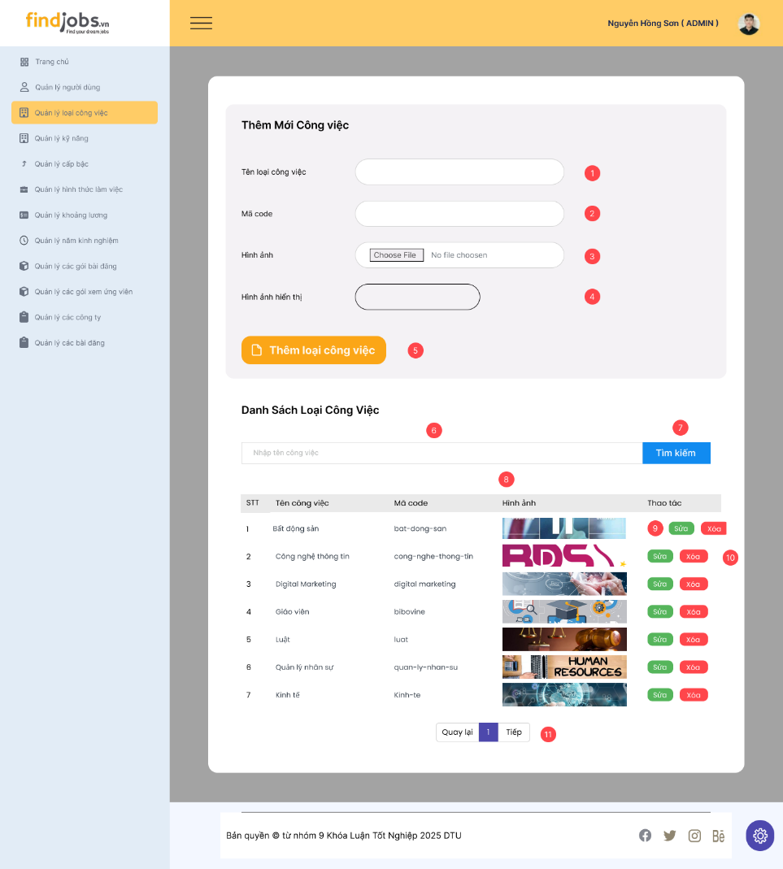

*Hình 6. Giao diện trang thêm mới công việc*

#### 2.6.1.2 Đặc tả chi tiết

|  |  |  |  |  |  |
| --- | --- | --- | --- | --- | --- |
| Màn hình | Thêm mới công việc | | | | |
| Mô tả | Giao diện hiển thị danh sách loại công việc trong hệ thống, cho phép quản trị viên (Admin) thêm, sửa hoặc xóa loại công việc. | | | | |
| Truy cập | Người dùng đăng nhập với tư cách Admin và chọn mục “quản lý loại công việc” ở sidebar để mở giao diện này. | | | | |
| Đối tượng | Admin | | | | |
| Nội dung | | | | | |
| Mục | Kiểu | Dữ liệu | | Mô tả | |
| 1 | Text box | Mặc định: rỗng | | Nơi nhập tên loại công việc muốn thêm | |
| 2 | Text box | Mặc định: rỗng | | Nơi nhập mã code của công việc | |
| 3 | File Upload |  | | Chọn hình ảnh đại diện cho công việc | |
| 4 | Label |  | | Nơi hiển thị hình ảnh đã chọn | |
| 5 | Button |  | | Nhấn để thêm loại công việc mới | |
| 6 | Text box | Mặc định: rỗng | | Nhập từ khóa để tìm kiếm loại công việc theo tên | |
| 7 | Button |  | | Nhấn để tìm kiếm loại công việc | |
| 8 | Table |  | | Hiển thị danh sách loại công việc kèm theo thông tin: STT, Tên công việc, Mã code, Hình ảnh, Thao tác. | |
| 9 | Button |  | | Nhấn để sửa thông tin loại công việc | |
| 10 | Button |  | | Nhấn để xóa loại công việc | |
| 11 | Pagination |  | | Chuyển trang danh sách loại công việc nếu có nhiều dữ liệu | |
| Hoạt động | | | | | |
| Tên | Mô tả | | Thành công | | Thất bại |
| Nhập dữ liệu | Người dùng nhập thông tin vào các trường như tên công việc, mã code, hình ảnh | | Dữ liệu hiển thị đúng theo thông tin đã nhập | | Hiển thị thông báo lỗi nếu nhập sai định dạng hoặc để trống trường bắt buộc. |
| Tải ảnh lên | Tải ảnh loại công việc từ máy tính cá nhân | | Hiển thị hình ảnh đúng với lựa chọn | | Hình ảnh không hiển thị |
| Thêm loại công việc | Nhấn nút "Thêm loại công việc" sau khi nhập đầy đủ thông tin | | Loại công việc được thêm vào danh sách | | Thông báo lỗi nếu thiếu thông tin hoặc dữ liệu không hợp lệ |
| Tìm Kiếm | Nhập từ khóa và tìm loại công việc theo tên | | Hiển thị các kết quả phù hợp | | Không tìm thấy kết quả |
| Sửa thông tin loại công việc | Nhấn nút "Sửa" để chỉnh sửa thông tin của loại công việc | | Hiển thị form “Cập Nhập Loại Công Việc” | | Không thể chỉnh sửa nếu có lỗi |
| Xóa loại công việc | Nhấn nút "Xóa" để xóa loại công việc khỏi danh sách | | Công việc bị xóa khỏi danh sách | | Thông báo lỗi nếu không thể xóa |
| Phân trang | Nhấn vào số trang hoặc nút "Tiếp" | | Chuyển đến trang tiếp theo của danh sách. | | Không có dữ liệu nếu trang trống. |

## 2.6.2 Giao diện Cập Nhập Loại Công Việc

#### 2.6.2.1 Bảng mẫu

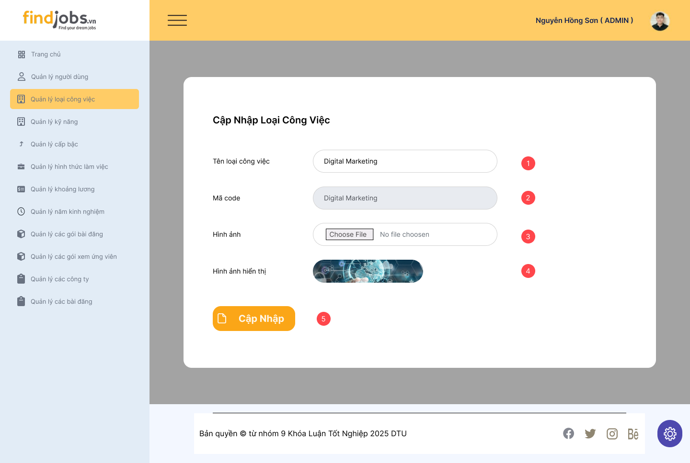

*Hình 7. Giao diện trang cập nhập loại công việc*

#### 2.6.2.2 Đặc tả chi tiết

|  |  |  |  |  |  |
| --- | --- | --- | --- | --- | --- |
| Màn hình | Cập nhập loại công việc | | | | |
| Mô tả | Giao diện cho phép quản trị viên (Admin) chỉnh sửa thông tin của loại công việc đã có trong hệ thống | | | | |
| Truy cập | Người dùng đăng nhập với tư cách Admin và chọn mục **"Quản lý loại công việc"** ở sidebar, sau đó nhấn nút **"Sửa"** ở danh sách loại công việc để mở giao diện này. | | | | |
| Đối tượng | Admin | | | | |
| Nội dung | | | | | |
| Mục | Kiểu | Dữ liệu | | Mô tả | |
| 1 | Text box | Mặc định: hiển thị giá trị cũ | | Nơi nhập tên loại công việc muốn sửa | |
| 2 | Text box | Mặc định: hiển thị giá trị cũ, không chỉnh sửa | | Mã code của loại công việc (không thể thay đổi) | |
| 3 | File Upload |  | | Chọn hình ảnh mới nếu muốn thay đổi ảnh hiển thị | |
| 4 | Image Preview | Hiển thị ảnh hiện tại | | Xem trước hình ảnh của loại công việc | |
| 5 | Button |  | | Nhấn để cập nhật thông tin loại công việc | |
| Hoạt động | | | | | |
| Tên | Mô tả | | Thành công | | Thất bại |
| Chỉnh sửa thông tin | Người dùng nhập lại tên loại công việc hoặc thay đổi hình ảnh | | Dữ liệu hiển thị đúng theo thông tin đã nhập | | Hiển thị thông báo lỗi nếu nhập sai định dạng hoặc để trống trường bắt buộc. |
| Tải ảnh mới lên | Tải ảnh loại công việc từ máy tính cá nhân | | Hiển thị hình ảnh đúng với lựa chọn | | Hình ảnh không hiển thị |
| Xem trước hình ảnh | Hiển thị hình ảnh hiện tại của loại công việc | | Hình ảnh đúng với thông tin lưu trữ | | Không hiển thị nếu có lỗi tải ảnh |
| Cập nhập loại công việc | Nhấn nút **"Cập Nhật"** để lưu thay đổi | | Loại công việc được cập nhật thành công | | Thông báo lỗi nếu có vấn đề khi lưu dữ liệu |

## Giao diện quản lý kỹ năng

### 2.7.1 Giao diện thêm mới kỹ năng

#### 2.7.1.1 Bảng mẫu

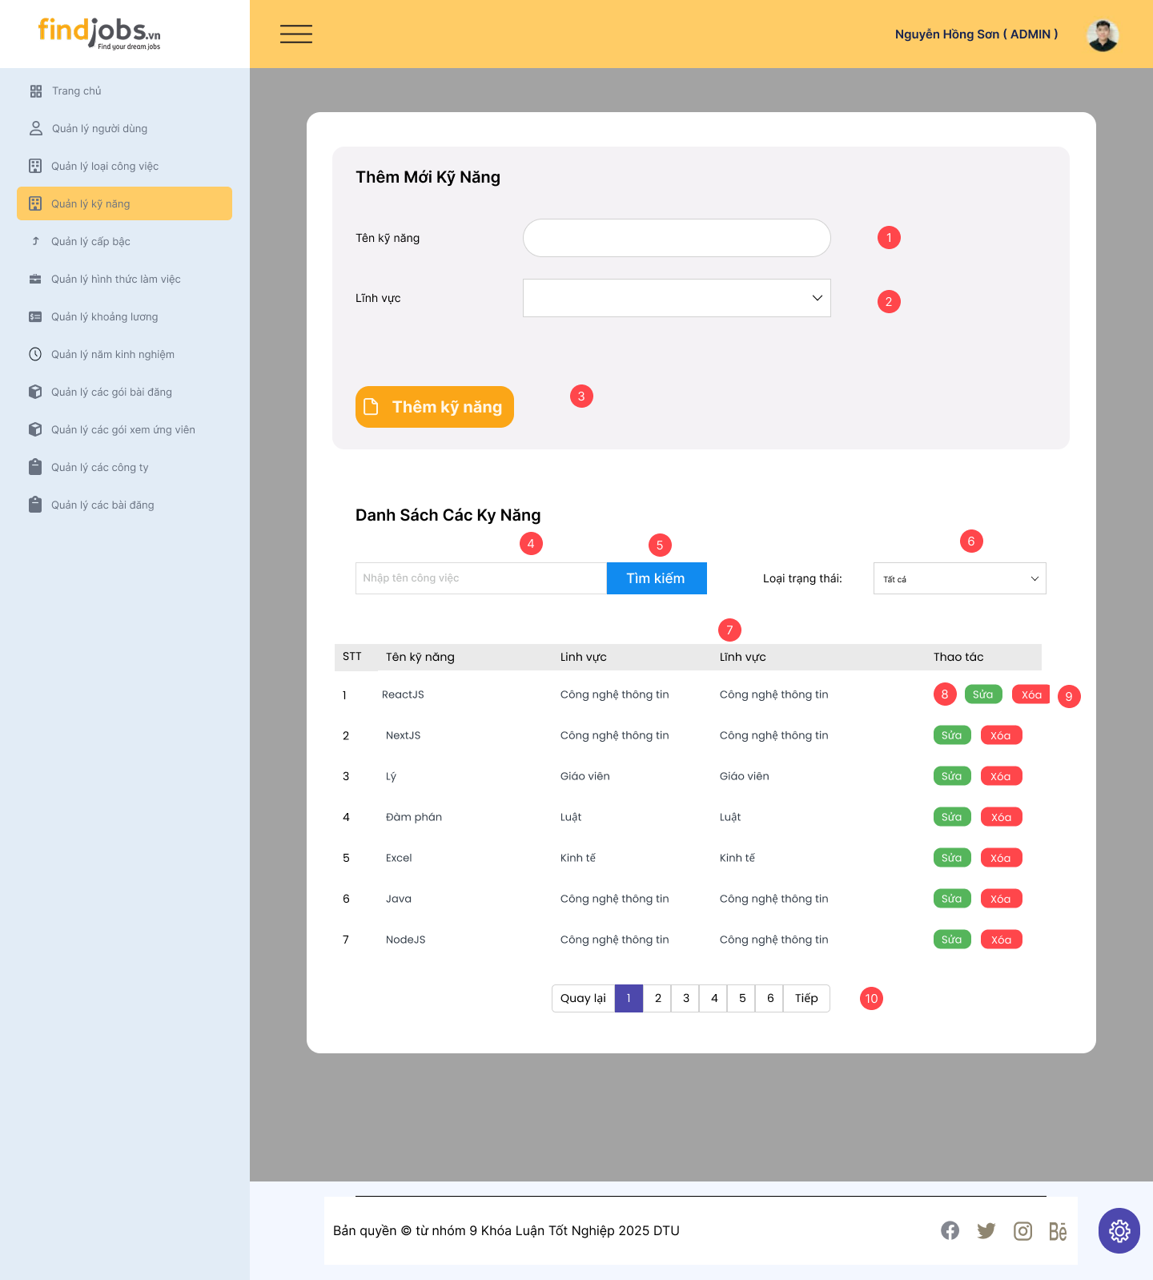

*Hình 8. Giao diện thêm mới kỹ năng*

#### 2.7.1.2 Đặc tả chi tiết

|  |  |  |  |  |  |
| --- | --- | --- | --- | --- | --- |
| Màn hình | Thêm mới kỹ năng | | | | |
| Mô tả | Giao diện cho phép quản trị viên (Admin) thêm mới, tìm kiếm, chỉnh sửa hoặc xóa kỹ năng trong hệ thống. | | | | |
| Truy cập | Người dùng đăng nhập với tư cách Admin và chọn mục **"Quản lý kỹ năng"** ở sidebar để mở giao diện này. | | | | |
| Đối tượng | Admin | | | | |
| Nội dung | | | | | |
| Mục | Kiểu | Dữ liệu | | Mô tả | |
| 1 | Text box | Mặc định: rỗng | | Nơi nhập tên kỹ năng muốn thêm | |
| 2 | Dropdown | Mặc định: rỗng | | Chọn lĩnh vực của kỹ năng | |
| 3 | Button |  | | Nhấn để thêm kỹ năng mới | |
| 4 | Text Box | Mặc định: rỗng | | Nhập từ khóa để tìm kiếm kỹ năng theo tên | |
| 5 | Button |  | | Nhấn để tìm kiếm kỹ năng theo từ khóa đa nhập | |
| 6 | Dropdown | Mặc định: Tất cả | | Cho phép lọc kỹ năng theo trạng thái | |
| 7 | Table |  | | Hiển thị danh sách kỹ năng với các thông tin: STT, Tên kỹ năng, Lĩnh vực, Thao tác | |
| 8 | Button |  | | Nhấn để sửa thông tin kỹ năng | |
| 9 | Button |  | | Nhấn để xóa kỹ năng | |
| 10 | Pagination |  | | Chuyển trang danh sách kỹ năng nếu có nhiều dữ liệu | |
| Hoạt động | | | | | |
| Tên | Mô tả | | Thành công | | Thất bại |
| Nhập dữ liệu | Người dùng nhập tên kỹ năng và chọn lĩnh vực | | Dữ liệu hiển thị đúng theo thông tin đã nhập | | Hiển thị thông báo lỗi nếu nhập sai định dạng hoặc để trống trường bắt buộc. |
| Tìm kiếm kỹ năng | Nhập từ khóa để tìm kiếm kỹ năng theo tên | | Hiển thị danh sách kỹ năng phù hợp | | Không tìm thấy kết quả |
| Lọc theo trạng thái | Chọn trạng thái của kỹ năng | | Hiển thị danh sách kỹ năng theo trạng thái đã chọn | | Không tìm thấy kết quả |
| Thêm kỹ năng | Nhấn nút **"Thêm kỹ năng"** sau khi nhập đầy đủ thông tin | | Kỹ năng mới với thông tin đã nhập được thêm vào danh sách | | Thông báo lỗi nếu nhập sai hoặc thiếu dữ liệu |
| Sửa kỹ năng | Nhấn nút **"Sửa"** để chỉnh sửa thông tin kỹ năng | | Hiển thị form cập nhập loại kỹ năng | | Không thể chỉnh sửa nếu có lỗi |
| Xóa kỹ năng | Nhấn nút **"Xóa"** để xóa kỹ năng khỏi danh sách | | Kỹ năng bị xóa khỏi danh sách | | Thông báo lỗi nếu không thể xóa |
| Phân trang | Nhấn vào số trang hoặc nút **"Tiếp"** | | Chuyển đến trang tiếp theo của danh sách | | Không có dữ liệu nếu trang trống |

### 2.7.2 Giao diện Cập Nhập Loại Kỹ Năng

#### 2.7.2.1 Bảng mẫu

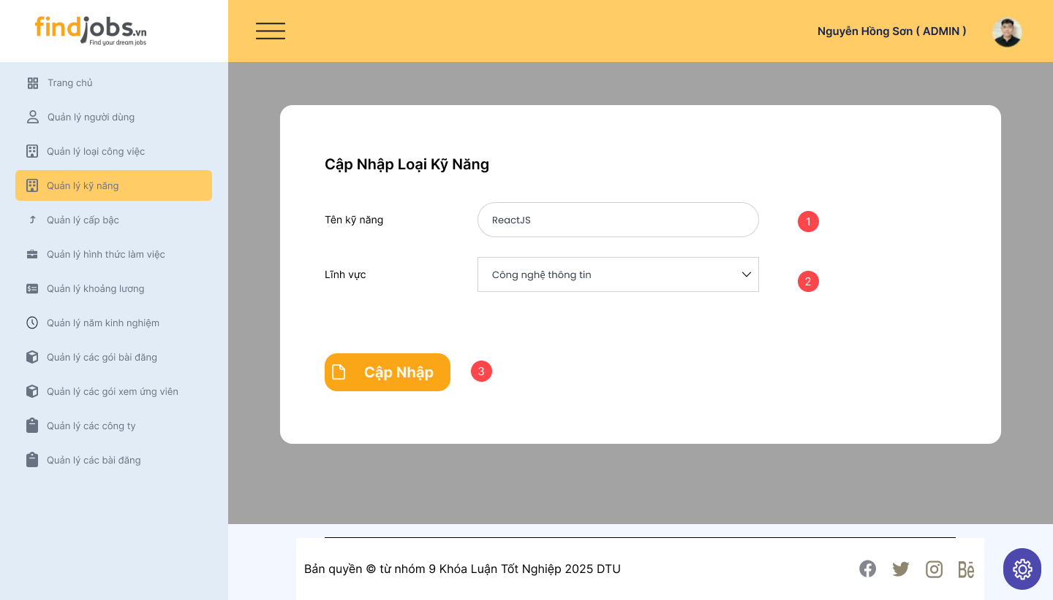

*Hình 9. Giao diện cập nhập loại kỹ năng*

#### 2.7.2.2 Đặc tả chi tiết

|  |  |  |  |  |  |
| --- | --- | --- | --- | --- | --- |
| Màn hình | Cập nhập loại kỹ năng | | | | |
| Mô tả | Giao diện cho phép quản trị viên (Admin) chỉnh sửa thông tin của loại kỹ năng đã có trong hệ thống | | | | |
| Truy cập | Người dùng đăng nhập với tư cách Admin và chọn mục **"Quản lý kỹ năng"** ở sidebar, sau đó nhấn nút **"Sửa"** ở danh sách kỹ năng để mở giao diện này. | | | | |
| Đối tượng | Admin | | | | |
| Nội dung | | | | | |
| Mục | Kiểu | Dữ liệu | | Mô tả | |
| 1 | Text box | Mặc định: hiển thị giá trị cũ | | Nơi nhập tên kỹ năng muốn sửa | |
| 2 | Dropdown | Mặc định: hiển thị giá trị cũ | | Lĩnh vực của kỹ năng | |
| 3 | Button |  | | Cập nhập với thông tin đã nhập | |
| Hoạt động | | | | | |
| Tên | Mô tả | | Thành công | | Thất bại |
| Chỉnh sửa thông tin | Người dùng nhập lại tên kỹ năng hoặc thay đổi lĩnh vực của kỹ năng | | Dữ liệu hiển thị đúng theo thông tin đã nhập | | Hiển thị thông báo lỗi nếu nhập sai định dạng hoặc để trống trường bắt buộc. |
| Cập nhập loại kỹ năng | Nhấn nút **"Cập Nhật"** để lưu thay đổi | | Loại kỹ năng được cập nhật thành công | | Thông báo lỗi nếu có vấn đề khi lưu dữ liệu |

## Giao diện quản lý cấp bậc

### 2.8.1 Giao diện Thêm Mới Cấp Bậc

#### 2.8.1.1 Bảng mẫu

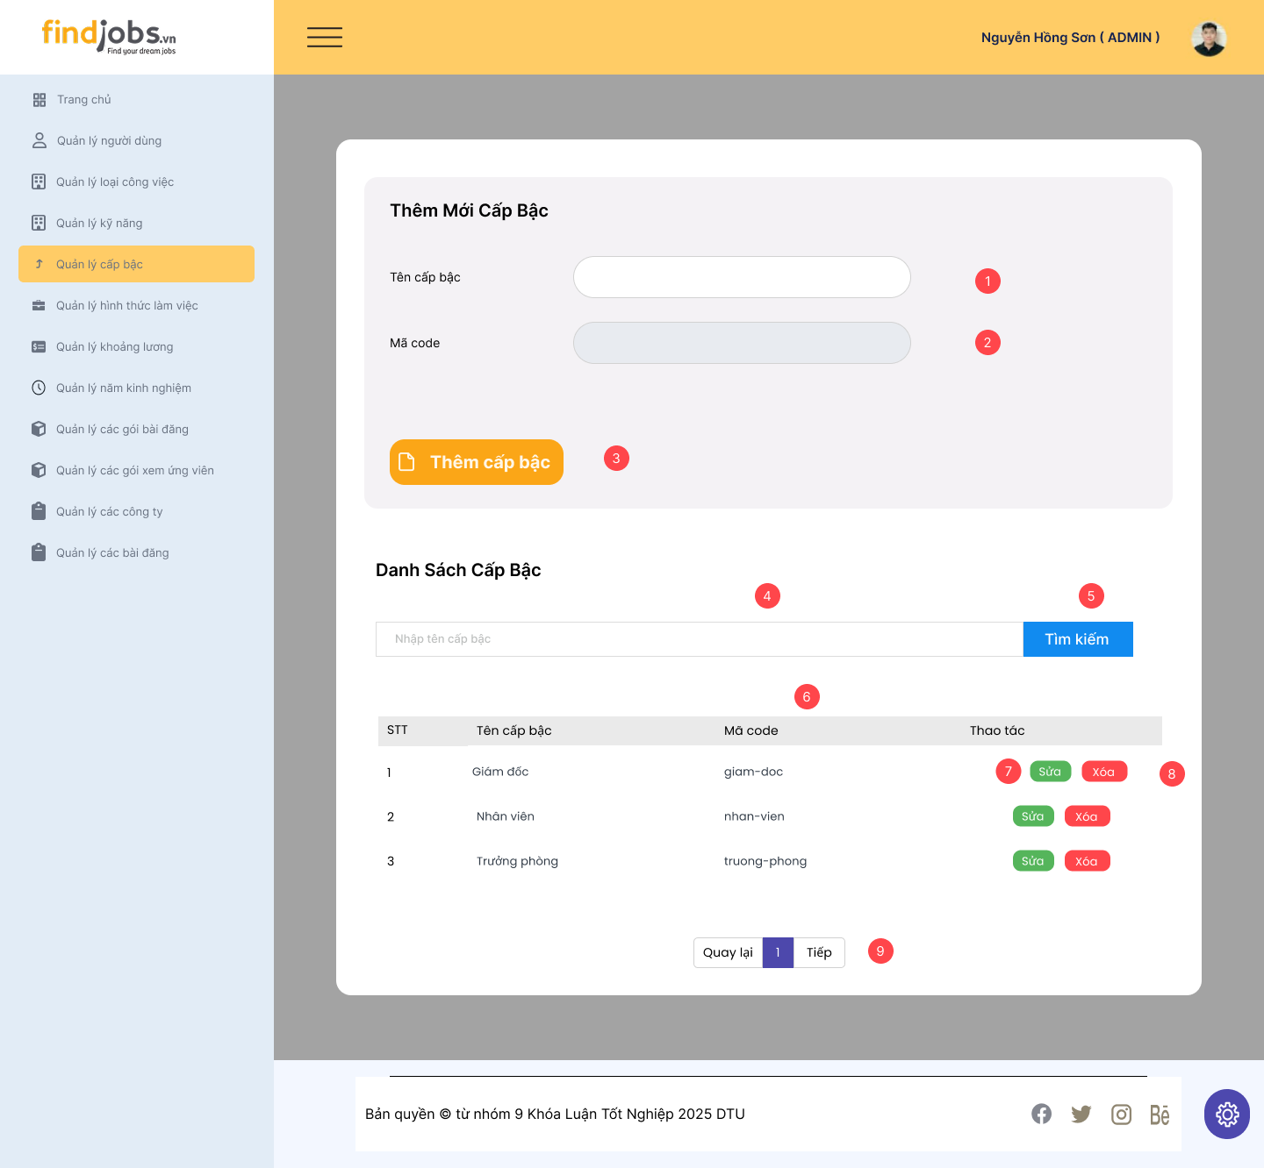

*Hình 11. Giao diện thêm mới cấp bậc*

#### 2.8.1.2 Đặc tả chi tiết

|  |  |  |  |  |  |
| --- | --- | --- | --- | --- | --- |
| Màn hình | Thêm mới cấp bậc | | | | |
| Mô tả | Giao diện cho phép quản trị viên (Admin) thêm mới, tìm kiếm, chỉnh sửa hoặc xóa cấp bậc trong hệ thống. | | | | |
| Truy cập | Người dùng đăng nhập với tư cách Admin và chọn mục **"Quản lý cấp bậc"** ở sidebar để mở giao diện này. | | | | |
| Đối tượng | Admin | | | | |
| Nội dung | | | | | |
| Mục | Kiểu | Dữ liệu | | Mô tả | |
| 1 | Text box | Mặc định: rỗng | | Nơi nhập tên cấp bậc muốn thêm | |
| 2 | Text box | Mặc định: rỗng | | Mã code của cấp bậc (không thể thay đổi) | |
| 3 | Button |  | | Nhấn để thêm cấp bậc mới | |
| 4 | Text Box | Mặc định: rỗng | | Nhập từ khóa để tìm kiếm cấp bậc theo tên | |
| 5 | Button |  | | Nhấn để tìm kiếm cấp bậc theo từ khóa đa nhập | |
| 6 | Table |  | | Hiển thị danh sách cấp bậc với các thông tin: STT, Tên cấp bậc, Mã code, Thao tác | |
| 7 | Button |  | | Nhấn để sửa thông tin cấp bậc | |
| 8 | Button |  | | Nhấn để xóa cấp bậc ra khỏi danh sách | |
| 9 | Pagination |  | | Chuyển trang danh sách kỹ năng nếu có nhiều dữ liệu | |
| Hoạt động | | | | | |
| Tên | Mô tả | | Thành công | | Thất bại |
| Nhập dữ liệu | Người dùng nhập tên cấp bậc | | Dữ liệu hiển thị đúng theo thông tin đã nhập | | Hiển thị thông báo lỗi nếu nhập sai định dạng hoặc để trống trường bắt buộc. |
| Tìm kiếm cấp bậc | Nhập từ khóa để tìm kiếm cấp bậc theo tên | | Hiển thị danh sách cấp bậc phù hợp | | Không tìm thấy kết quả |
| Thêm cấp bậc | Nhấn nút **"Thêm cấp bậc"** sau khi nhập đầy đủ thông tin | | Cấp bậc mới với thông tin đã nhập được thêm vào danh sách | | Thông báo lỗi nếu nhập sai hoặc thiếu dữ liệu |
| Sửa cấp bậc | Nhấn nút **"Sửa"** để chỉnh sửa thông tin cấp bậc | | Hiển thị form cập nhập cấp bậc | | Không thể chỉnh sửa nếu có lỗi |
| Xóa cấp bậc | Nhấn nút **"Xóa"** để xóa cấp bậc khỏi danh sách | | Cấp bậc bị xóa khỏi danh sách | | Thông báo lỗi nếu không thể xóa |
| Phân trang | Nhấn vào số trang hoặc nút **"Tiếp"** | | Chuyển đến trang tiếp theo của danh sách | | Không có dữ liệu nếu trang trống |

### 2.8.2 Giao diện Cập Nhập Cấp Bậc

#### 2.8.2.1 Bảng mẫu

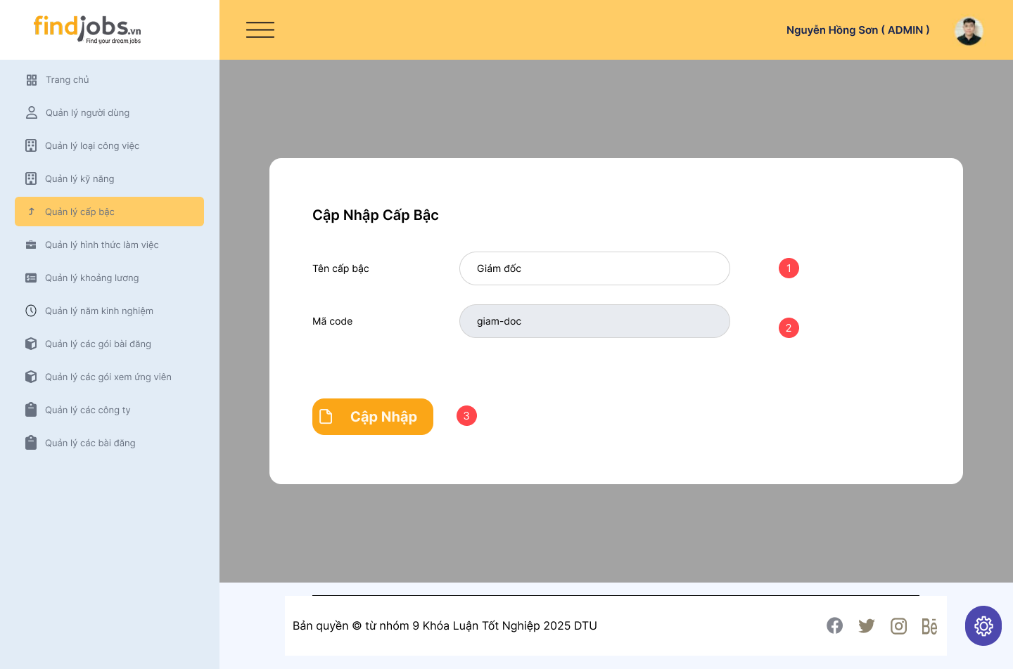

*Hình 12. Giao diện cập nhập cấp bậc*

#### 2.8.2.2 Đặc tả chi tiết

|  |  |  |  |  |  |
| --- | --- | --- | --- | --- | --- |
| Màn hình | Cập nhập cấp bậc | | | | |
| Mô tả | Giao diện cho phép quản trị viên (Admin) chỉnh sửa thông tin của cấp bậc đã có trong hệ thống | | | | |
| Truy cập | Người dùng đăng nhập với tư cách Admin và chọn mục **"Quản lý cấp bậc”** ở sidebar, sau đó nhấn nút **"Sửa"** ở danh sách cấp bậc để mở giao diện này. | | | | |
| Đối tượng | Admin | | | | |
| Nội dung | | | | | |
| Mục | Kiểu | Dữ liệu | | Mô tả | |
| 1 | Text box | Mặc định: hiển thị giá trị cũ | | Nơi nhập tên cấp bậc muốn sửa | |
| 2 | Text box | Mặc định: hiển thị giá trị cũ | | Mã code của cấp bậc | |
| 3 | Button |  | | Cập nhập với thông tin cấp bậc | |
| Hoạt động | | | | | |
| Tên | Mô tả | | Thành công | | Thất bại |
| Chỉnh sửa thông tin | Người dùng nhập lại tên cấp bậc | | Dữ liệu hiển thị đúng theo thông tin đã nhập | | Hiển thị thông báo lỗi nếu nhập sai định dạng hoặc để trống trường bắt buộc. |
| Cập nhập cấp bậc | Nhấn nút **"Cập Nhật"** để lưu thay đổi | | Cấp bậc được cập nhật thành công | | Thông báo lỗi nếu có vấn đề khi lưu dữ liệu |

## Giao diện Quản lý hình thức làm việc

### 2.9.1 Giao diện Thêm Mới Hình Thức Làm Việc

#### 2.9.1.1Bảng mẫu

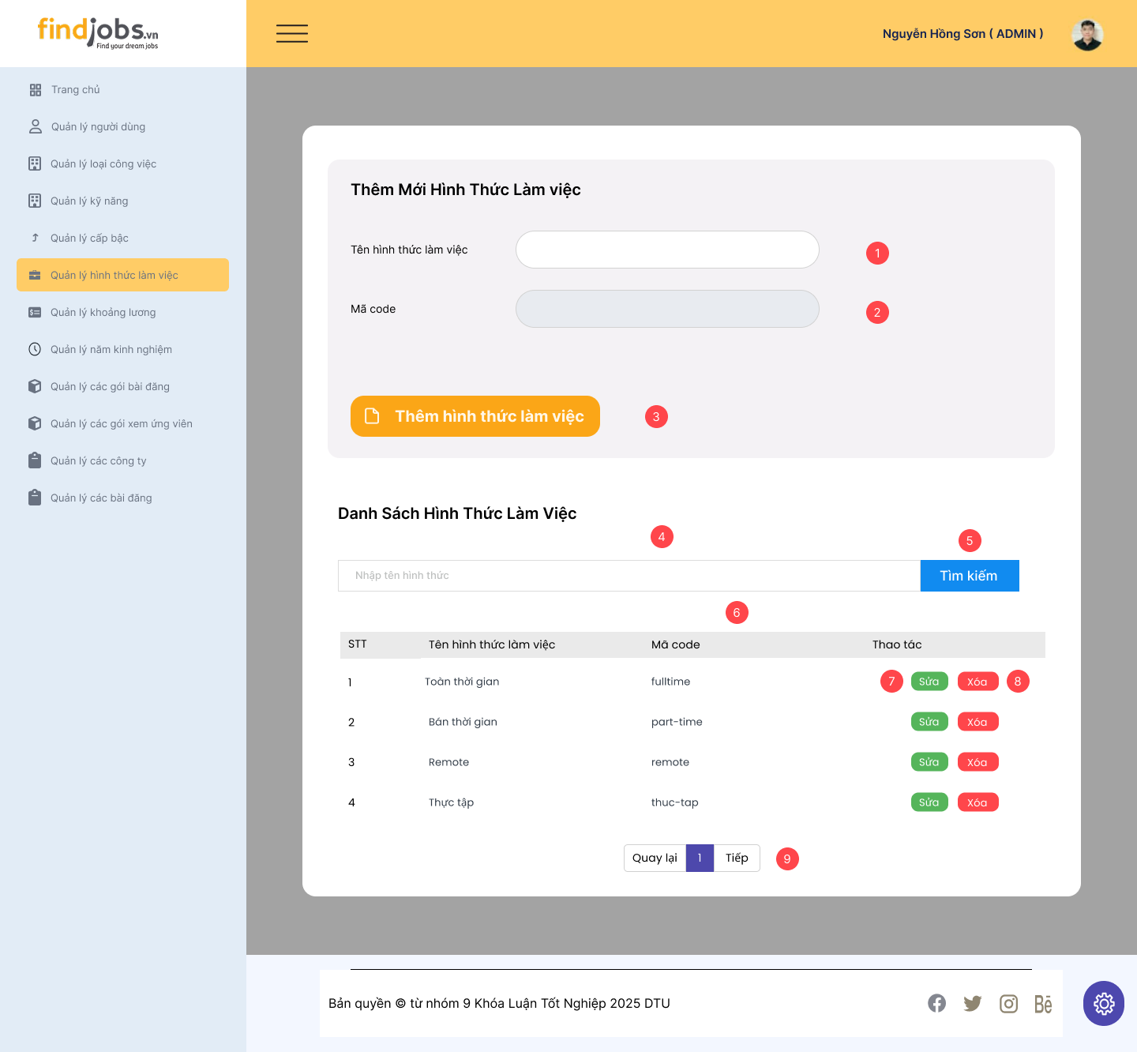

*Hình 13. Giao diện thêm mới hình thức làm việc*

#### 2.9.1.2 Đặc tả chi tiết

|  |  |  |  |  |  |
| --- | --- | --- | --- | --- | --- |
| Màn hình | Thêm mới hình thức làm việc | | | | |
| Mô tả | Giao diện cho phép quản trị viên (Admin) thêm mới, tìm kiếm, chỉnh sửa hoặc xóa hình thức làm việc trong hệ thống. | | | | |
| Truy cập | Người dùng đăng nhập với tư cách Admin và chọn mục **"Quản lý hình thức làm việc"** ở sidebar để mở giao diện này. | | | | |
| Đối tượng | Admin | | | | |
| Nội dung | | | | | |
| Mục | Kiểu | Dữ liệu | | Mô tả | |
| 1 | Text box | Mặc định: rỗng | | Nơi nhập tên hình thức làm việc muốn thêm | |
| 2 | Text box | Mặc định: rỗng | | Mã code của hình thức làm việc (không thể thay đổi) | |
| 3 | Button |  | | Nhấn để thêm hình thức làm việc mới | |
| 4 | Text Box | Mặc định: rỗng | | Nhập từ khóa để tìm kiếm hình thức làm việc theo tên | |
| 5 | Button |  | | Nhấn để tìm kiếm hình thức làm việc theo từ khóa đã nhập | |
| 6 | Table |  | | Hiển thị danh sách cấp bậc với các thông tin: STT, Tên hình thức làm việc, Mã code và Thao tác | |
| 7 | Button |  | | Nhấn để sửa thông tin hình thức làm việc | |
| 8 | Button |  | | Nhấn để xóa hình thức làm việc ra khỏi danh sách | |
| 9 | Pagination |  | | Chuyển trang danh sách kỹ năng nếu có nhiều dữ liệu | |
| Hoạt động | | | | | |
| Tên | Mô tả | | Thành công | | Thất bại |
| Nhập dữ liệu | Người dùng nhập tên hình thức làm việc | | Dữ liệu hiển thị đúng theo thông tin đã nhập | | Hiển thị thông báo lỗi nếu nhập sai định dạng hoặc để trống trường bắt buộc. |
| Tìm kiếm hình thức | Nhập từ khóa để tìm kiếm hình thức làm việc theo tên | | Hiển thị danh sách hình thức làm việc phù hợp | | Không tìm thấy kết quả |
| Thêm hình thức | Nhấn nút **"Thêm hình thức làm việc"** sau khi nhập đầy đủ thông tin | | Hình thức làm việc mới với thông tin đã nhập được thêm vào danh sách | | Thông báo lỗi nếu nhập sai hoặc thiếu dữ liệu |
| Sửa hình thức | Nhấn nút **"Sửa"** để chỉnh sửa thông tin hình thức làm việc | | Hiển thị form cập nhập hình thức làm việc | | Không thể chỉnh sửa nếu có lỗi |
| Xóa hình thức làm việc | Nhấn nút **"Xóa"** để xóa hình thức làm việc khỏi danh sách | | Hình thức làm việc bị xóa khỏi danh sách | | Thông báo lỗi nếu không thể xóa |
| Phân trang | Nhấn vào số trang hoặc nút **"Tiếp"** | | Chuyển đến trang tiếp theo của danh sách | | Không có dữ liệu nếu trang trống |

### 2.9.2 Giao diện Cập Nhập Hình Thức Làm Việc

#### 2.9.2.1 Bảng mẫu



*Hình 14. Giao diện cập nhập hình thức làm việc*

#### 2.9.2.2 Đặc tả chi tiết

|  |  |  |  |  |  |
| --- | --- | --- | --- | --- | --- |
| Màn hình | Cập nhập hình thức làm việc | | | | |
| Mô tả | Giao diện cho phép quản trị viên (Admin) chỉnh sửa thông tin của hình thức làm việc đã có trong hệ thống | | | | |
| Truy cập | Người dùng đăng nhập với tư cách Admin và chọn mục **"Quản lý hình thức làm việc”** ở sidebar, sau đó nhấn nút **"Sửa"** ở danh sách hình thức làm việc để mở giao diện này. | | | | |
| Đối tượng | Admin | | | | |
| Nội dung | | | | | |
| Mục | Kiểu | Dữ liệu | | Mô tả | |
| 1 | Text box | Mặc định: hiển thị giá trị cũ | | Nơi nhập tên hình thức làm việc muốn sửa | |
| 2 | Text box | Mặc định: hiển thị giá trị cũ | | Mã code của hình thức làm việc | |
| 3 | Button |  | | Cập nhập với thông tin hình thức làm việc đã nhập | |
| Hoạt động | | | | | |
| Tên | Mô tả | | Thành công | | Thất bại |
| Chỉnh sửa thông tin | Người dùng nhập lại tên hình thức làm việc | | Dữ liệu hiển thị đúng theo thông tin đã nhập | | Hiển thị thông báo lỗi nếu nhập sai định dạng hoặc để trống trường bắt buộc. |
| Cập nhập hình thức làm việc | Nhấn nút **"Cập Nhật"** để lưu thay đổi | | Hình thức làm việc được cập nhật thành công | | Thông báo lỗi nếu có vấn đề khi lưu dữ liệu |

## Giao diện quản lý khoảng lương

### 2.10.1 Giao diện Thêm Mới Khoảng Lương

#### 2.10.1.1 Bảng mẫu

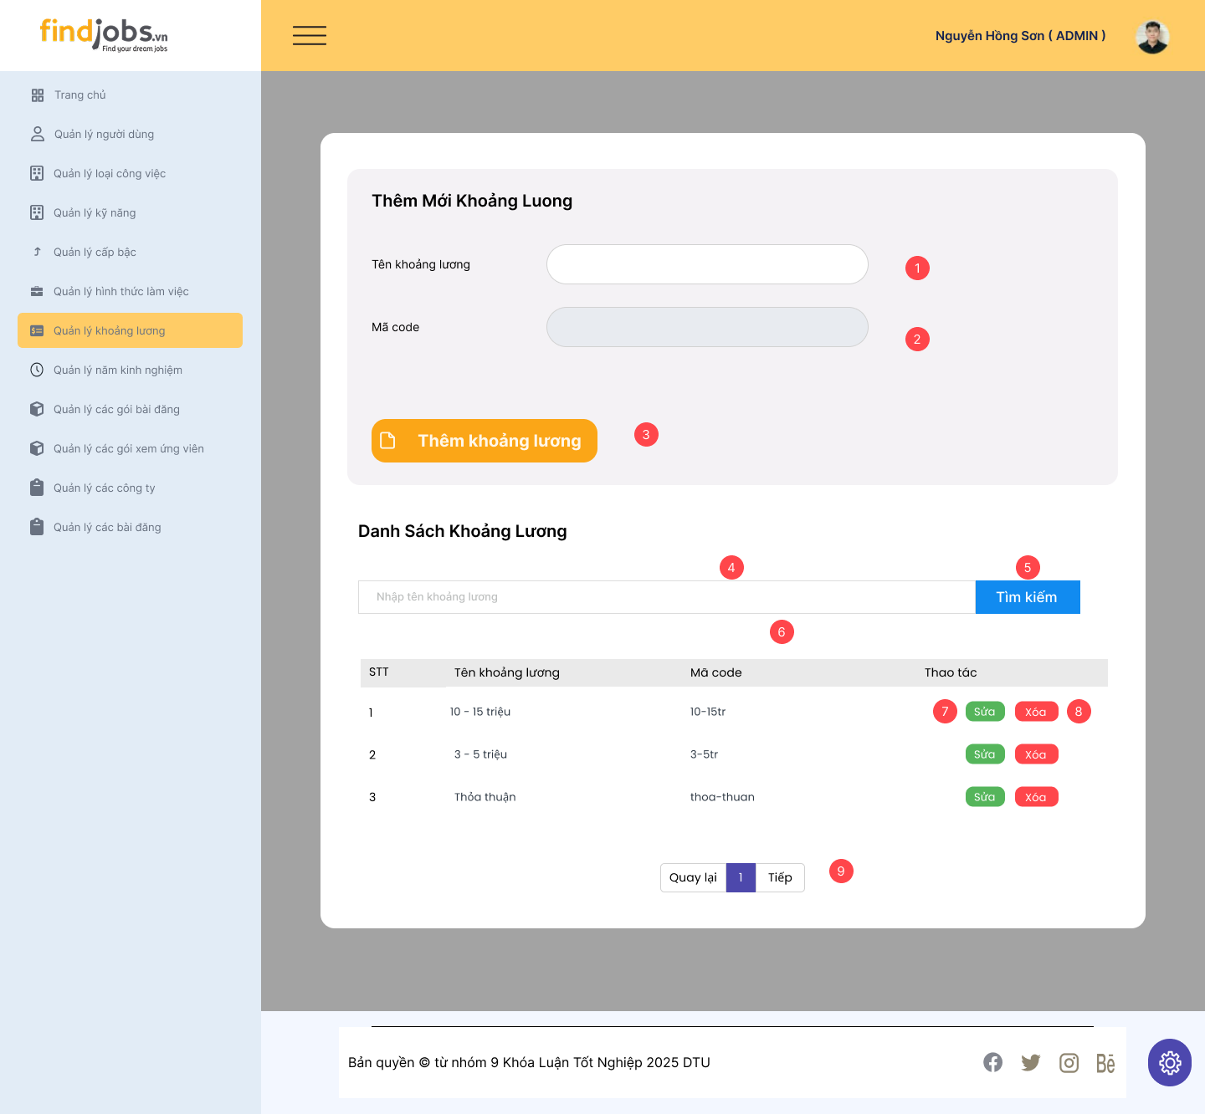

*Hình 15. Giao diện thêm mới khoảng lương*

#### 2.10.1.2 Đặc tả chi tiết

|  |  |  |  |  |  |
| --- | --- | --- | --- | --- | --- |
| **Màn hình** | Thêm mới khoảng lương | | | | |
| **Mô tả** | Giao diện cho phép quản trị viên (Admin) thêm mới, tìm kiếm, chỉnh sửa hoặc xóa khoảng lương trong hệ thống. | | | | |
| **Truy cập** | Người dùng đăng nhập với tư cách Admin và chọn mục **"Quản lý khoảng lương"** ở sidebar để mở giao diện này. | | | | |
| **Đối tượng** | Admin | | | | |
| **Nội dung** | | | | | |
| **Mục** | **Kiểu** | **Dữ liệu** | | **Mô tả** | |
| 1 | Text box | Mặc định: rỗng | | Nơi nhập tên khoảng lương muốn thêm | |
| 2 | Text box | Mặc định: rỗng | | Mã code của khoảng lương (không thể thay đổi) | |
| 3 | Button |  | | Nhấn để thêm khoảng lương mới | |
| 4 | Text Box | Mặc định: rỗng | | Nhập từ khóa để tìm kiếm khoảng lương | |
| 5 | Button |  | | Nhấn để tìm kiếm khoảng lương theo từ khóa đã nhập | |
| 6 | Table |  | | Hiển thị danh sách cấp bậc với các thông tin: STT, Tên khoảng lương, Mã code và Thao tác | |
| 7 | Button |  | | Nhấn để sửa thông tin khoảng lương | |
| 8 | Button |  | | Nhấn để xóa khoảng lương ra khỏi danh sách | |
| 9 | Pagination |  | | Chuyển trang danh sách kỹ năng nếu có nhiều dữ liệu | |
| **Hoạt động** | | | | | |
| **Tên** | **Mô tả** | | **Thành công** | | **Thất bại** |
| Nhập dữ liệu | Người dùng nhập tên khoảng lương | | Dữ liệu hiển thị đúng theo thông tin đã nhập | | Hiển thị thông báo lỗi nếu nhập sai định dạng hoặc để trống trường bắt buộc. |
| Tìm kiếm khoảng lương | Nhập từ khóa để tìm kiếm khoảng lương theo tên | | Hiển thị danh sách khoảng lương phù hợp | | Không tìm thấy kết quả |
| Thêm khoảng lương | Nhấn nút **"Thêm khoảng lương"** sau khi nhập đầy đủ thông tin | | Khoảng lương mới với thông tin đã nhập được thêm vào danh sách | | Thông báo lỗi nếu nhập sai hoặc thiếu dữ liệu |
| Sửa khoảng lương | Nhấn nút **"Sửa"** để chỉnh sửa thông tin khoảng lương | | Hiển thị form cập nhập khoảng lương | | Không thể chỉnh sửa nếu có lỗi |
| Xóa khoảng lương | Nhấn nút **"Xóa"** để xóa khoảng lương khỏi danh sách | | Khoảng lương bị xóa khỏi danh sách | | Thông báo lỗi nếu không thể xóa |
| Phân trang | Nhấn vào số trang hoặc nút **"Tiếp"** | | Chuyển đến trang tiếp theo của danh sách | | Không có dữ liệu nếu trang trống |

### 2.10.2 Giao diện Cập Nhập Khoảng Lương

#### 2.10.2.1 Bảng mẫu

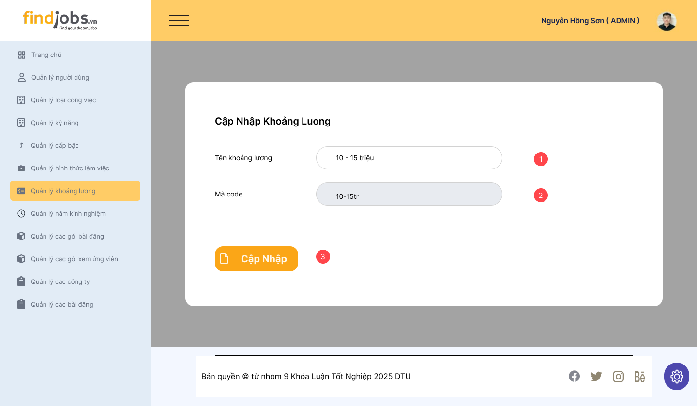

*Hình 16. Giao diện cập nhập khoảng lương*

#### 2.10.2.2 Đặc tả chi tiết

|  |  |  |  |  |  |
| --- | --- | --- | --- | --- | --- |
| **Màn hình** | Cập nhập khoảng lương | | | | |
| **Mô tả** | Giao diện cho phép quản trị viên (Admin) chỉnh sửa thông tin của khoảng lương đã có trong hệ thống | | | | |
| **Truy cập** | Người dùng đăng nhập với tư cách Admin và chọn mục **"Quản lý khoảng lương”** ở sidebar, sau đó nhấn nút **"Sửa"** ở danh sách khoảng lương để mở giao diện này. | | | | |
| **Đối tượng** | Admin | | | | |
| **Nội dung** | | | | | |
| **Mục** | **Kiểu** | **Dữ liệu** | | **Mô tả** | |
| 1 | Text box | Mặc định: hiển thị giá trị cũ | | Nơi nhập tên khoảng lương muốn sửa | |
| 2 | Text box |  | | Mã code của khoảng lương | |
| 3 | Button |  | | Cập nhập với thông tin khoảng lương đã nhập | |
| **Hoạt động** | | | | | |
| **Tên** | **Mô tả** | | **Thành công** | | **Thất bại** |
| Chỉnh sửa thông tin | Người dùng nhập lại tên khoảng lương | | Dữ liệu hiển thị đúng theo thông tin đã nhập | | Hiển thị thông báo lỗi nếu nhập sai định dạng hoặc để trống trường bắt buộc. |
| Cập nhập khoảng lương | Nhấn nút **"Cập Nhật"** để lưu thay đổi | | Khoảng lương được cập nhật thành công | | Thông báo lỗi nếu có vấn đề khi lưu dữ liệu |

## Giao diện quản lý kinh nghiệm làm việc

### 2.11.1 Giao diện Thêm Mới Khoảng Kinh Nghiệm Làm Việc

#### 2.11.1.1 Bảng mẫu

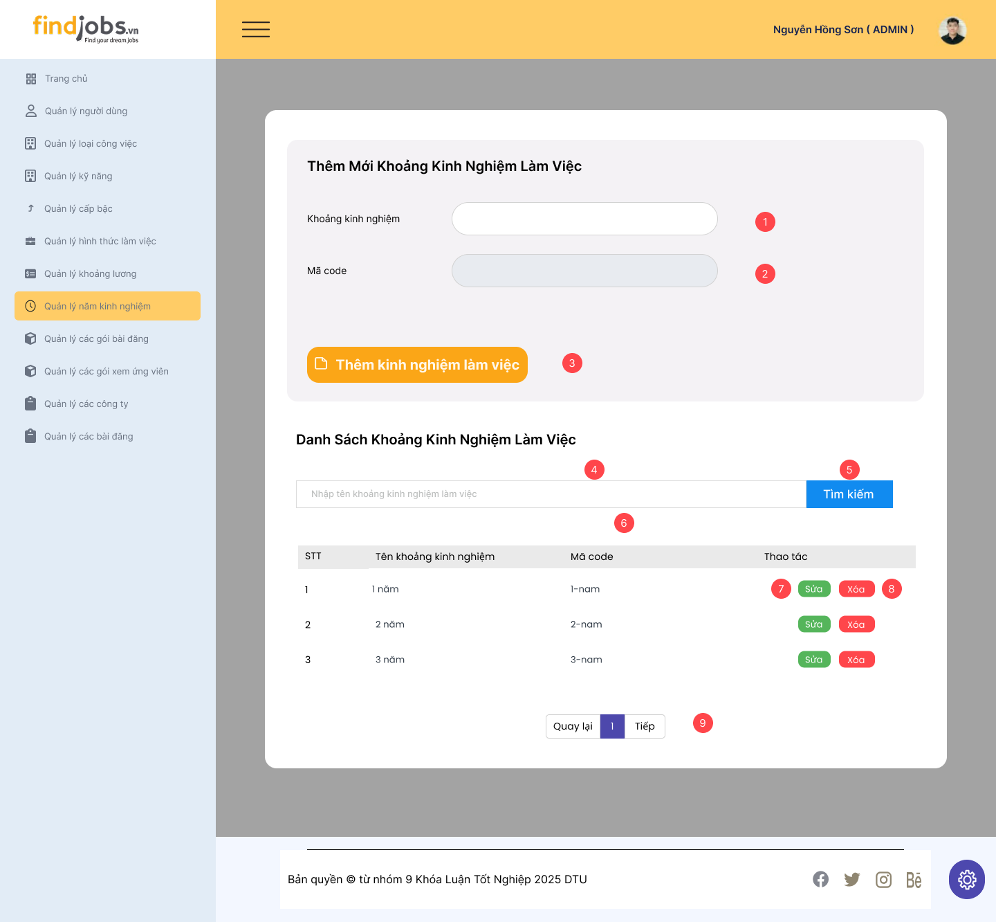

*Hình 17. Giao diện thêm mới khoảng kinh nghiệm làm việc*

#### 2.11.1.2 Đặc tả chi tiết

|  |  |  |  |  |  |
| --- | --- | --- | --- | --- | --- |
| Màn hình | Thêm mới khoảng kinh nghiệm làm việc | | | | |
| Mô tả | Giao diện cho phép quản trị viên (Admin) thêm mới, tìm kiếm, chỉnh sửa hoặc xóa khoảng kinh nghiệm làm việc trong hệ thống. | | | | |
| Truy cập | Người dùng đăng nhập với tư cách Admin và chọn mục **"Quản lý năm kinh nghiệm"** ở sidebar để mở giao diện này. | | | | |
| Đối tượng | Admin | | | | |
| Nội dung | | | | | |
| Mục | Kiểu | Dữ liệu | | Mô tả | |
| 1 | Text box | Mặc định: rỗng | | Nơi nhập tên khoảng kinh nghiệm làm việc muốn thêm | |
| 2 | Text box | Mặc định: rỗng | | Mã code của khoảng kinh nghiệm làm việc (không thể thay đổi) | |
| 3 | Button |  | | Nhấn để thêm khoảng kinh nghiệm làm việc mới | |
| 4 | Text Box | Mặc định: rỗng | | Nhập từ khóa để tìm kiếm khoảng kinh nghiệm làm việc theo tên | |
| 5 | Button |  | | Nhấn để tìm kiếm khoảng kinh nghiệm làm việc theo từ khóa đã nhập | |
| 6 | Table |  | | Hiển thị danh sách cấp bậc với các thông tin: STT, Tên khoảng kinh nghiệm, Mã code và Thao tác | |
| 7 | Button |  | | Nhấn để sửa thông tin khoảng kinh nghiệm | |
| 8 | Button |  | | Nhấn để xóa khoảng kinh nghiệm ra khỏi danh sách | |
| 9 | Pagination |  | | Chuyển trang danh sách kỹ năng nếu có nhiều dữ liệu | |
| Hoạt động | | | | | |
| Tên | Mô tả | | Thành công | | Thất bại |
| Nhập dữ liệu | Người dùng nhập tên khoảng kinh nghiệm | | Dữ liệu hiển thị đúng theo thông tin đã nhập | | Hiển thị thông báo lỗi nếu nhập sai định dạng hoặc để trống trường bắt buộc. |
| Tìm kiếm khoảng kinh nghiệm | Nhập từ khóa để tìm kiếm khoảng kinh nghiệm theo tên | | Hiển thị danh sách khoảng kinh nghiệm phù hợp | | Không tìm thấy kết quả |
| Thêm khoảng kinh nghiệm | Nhấn nút **"Thêm kinh nghiệm làm việc"** sau khi nhập đầy đủ thông tin | | Khoảng kinh nghiệm mới với thông tin đã nhập được thêm vào danh sách | | Thông báo lỗi nếu nhập sai hoặc thiếu dữ liệu |
| Sửa khoảng kinh nghiệm | Nhấn nút **"Sửa"** để chỉnh sửa thông tin khoảng kinh nghiệm | | Hiển thị form cập nhập khoảng kinh nghiệm làm việc | | Không thể chỉnh sửa nếu có lỗi |
| Xóa khoảng kinh nghiệm | Nhấn nút **"Xóa"** để xóa khoảng kinh nghiệm làm việc khỏi danh sách | | Khoảng kinh nghiệm bị xóa khỏi danh sách | | Thông báo lỗi nếu không thể xóa |
| Phân trang | Nhấn vào số trang hoặc nút **"Tiếp"** | | Chuyển đến trang tiếp theo của danh sách | | Không có dữ liệu nếu trang trống |

### 2.11.2 Giao diện Cập Nhập Khoảng Kinh Nghiệm Làm Việc

#### 2.11.2.1 Bảng mẫu

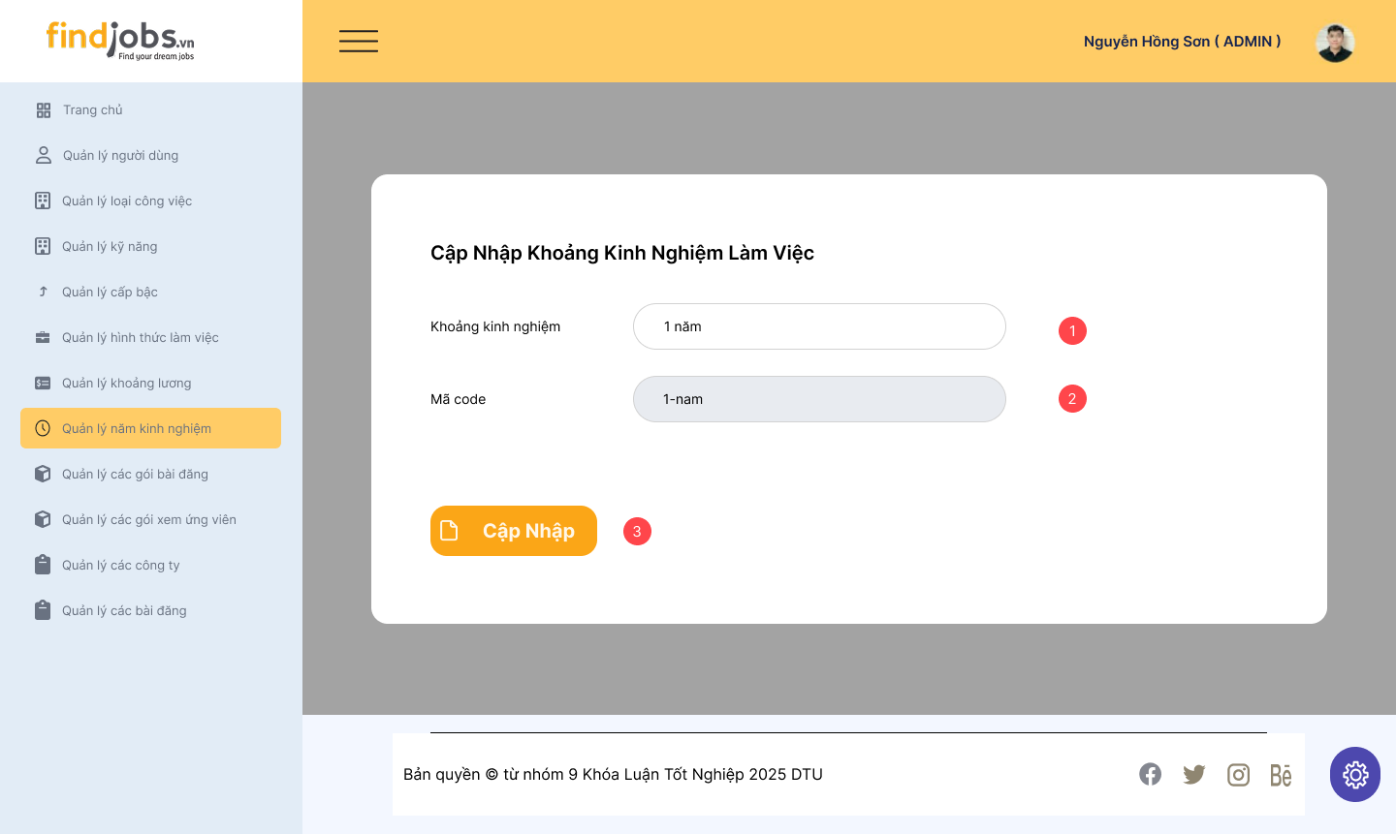

*Hình 18. Giao diện cập nhập khoảng kinh nghiệm làm việc*

#### 2.11.2.2Đặc tả chi tiết

|  |  |  |  |  |  |
| --- | --- | --- | --- | --- | --- |
| Màn hình | Cập nhập kinh nghiệm làm việc | | | | |
| Mô tả | Giao diện cho phép quản trị viên (Admin) chỉnh sửa thông tin của khoảng kinh nghiệm làm việc đã có trong hệ thống | | | | |
| Truy cập | Người dùng đăng nhập với tư cách Admin và chọn mục **"Quản lý năm kinh nghiệm”** ở sidebar, sau đó nhấn nút **"Sửa"** ở danh sách khoảng kinh nghiệm làm việc để mở giao diện này. | | | | |
| Đối tượng | Admin | | | | |
| Nội dung | | | | | |
| Mục | Kiểu | Dữ liệu | | Mô tả | |
| 1 | Text box | Mặc định: hiển thị giá trị cũ | | Nơi nhập tên khoảng kinh nghiệm muốn sửa | |
| 2 | Text box |  | | Mã code của khoảng kinh nghiệm làm việc | |
| 3 | Button |  | | Cập nhập với thông tin khoảng kinh nghiệm làm việc đã nhập | |
| Hoạt động | | | | | |
| Tên | Mô tả | | Thành công | | Thất bại |
| Chỉnh sửa thông tin | Người dùng nhập lại tên khoảng kinh nghiệm làm việc | | Dữ liệu hiển thị đúng theo thông tin đã nhập | | Hiển thị thông báo lỗi nếu nhập sai định dạng hoặc để trống trường bắt buộc. |
| Cập nhập khoảng kinh nghiệm | Nhấn nút **"Cập Nhật"** để lưu thay đổi | | Khoảng kinh nghiệm làm việc được cập nhật thành công | | Thông báo lỗi nếu có vấn đề khi lưu dữ liệu |

## Giao diện quản lý danh sách công ty

### 2.12.1 Giao diện Danh Sách Công Ty

#### 2.12.1.1 Bảng mẫu

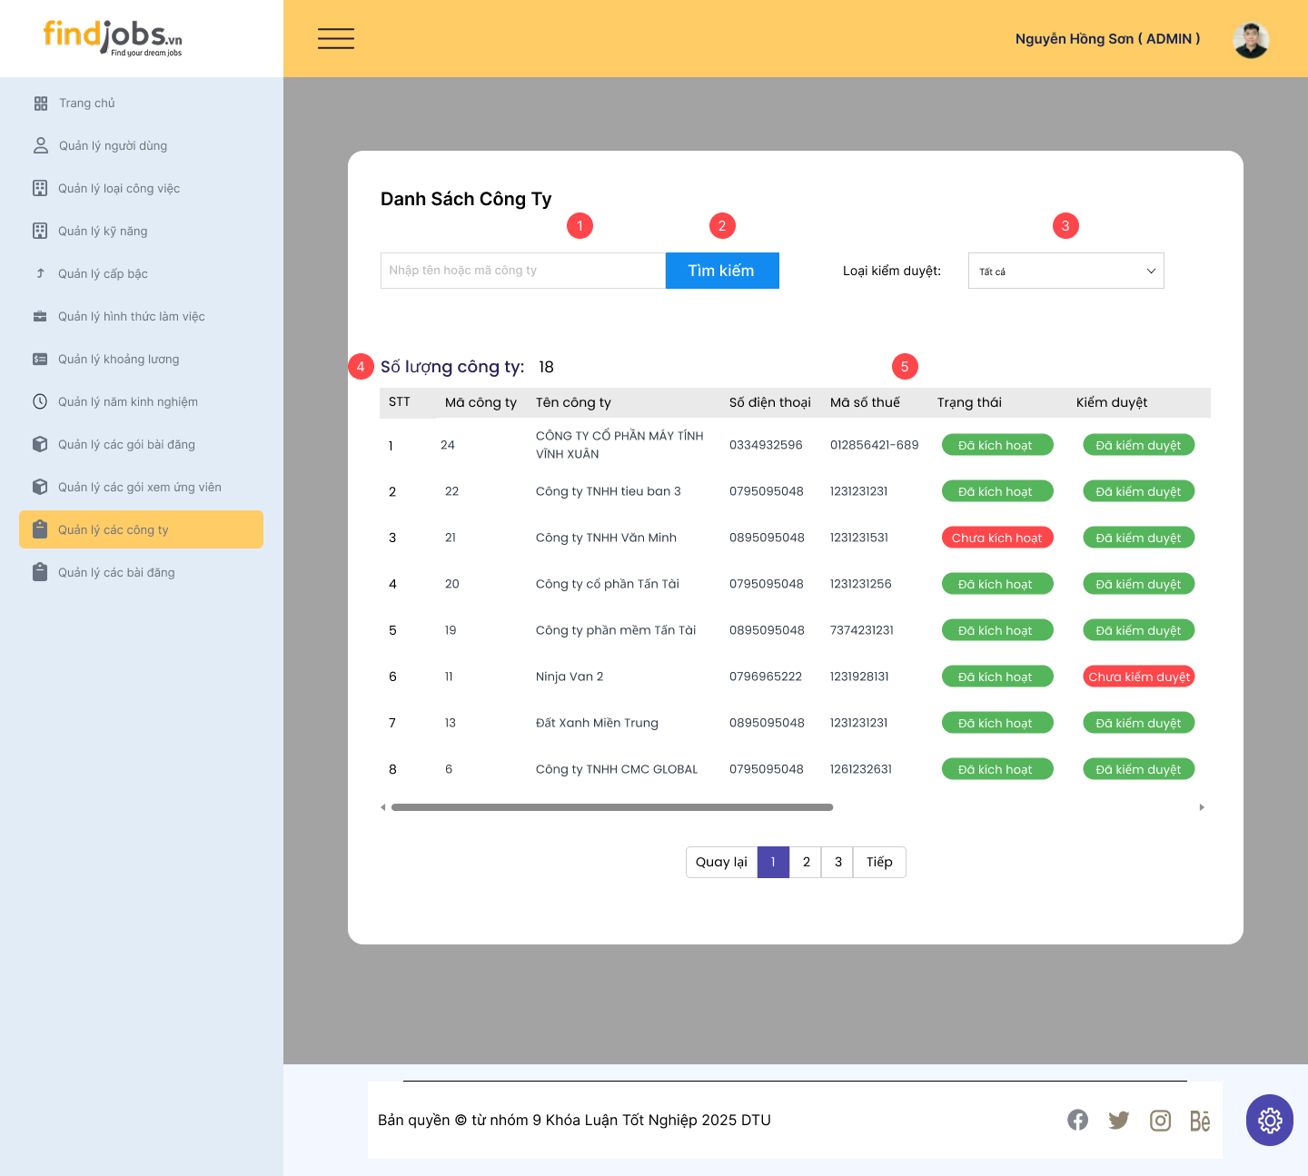

*Hình 19. Giao diện danh sách công ty*

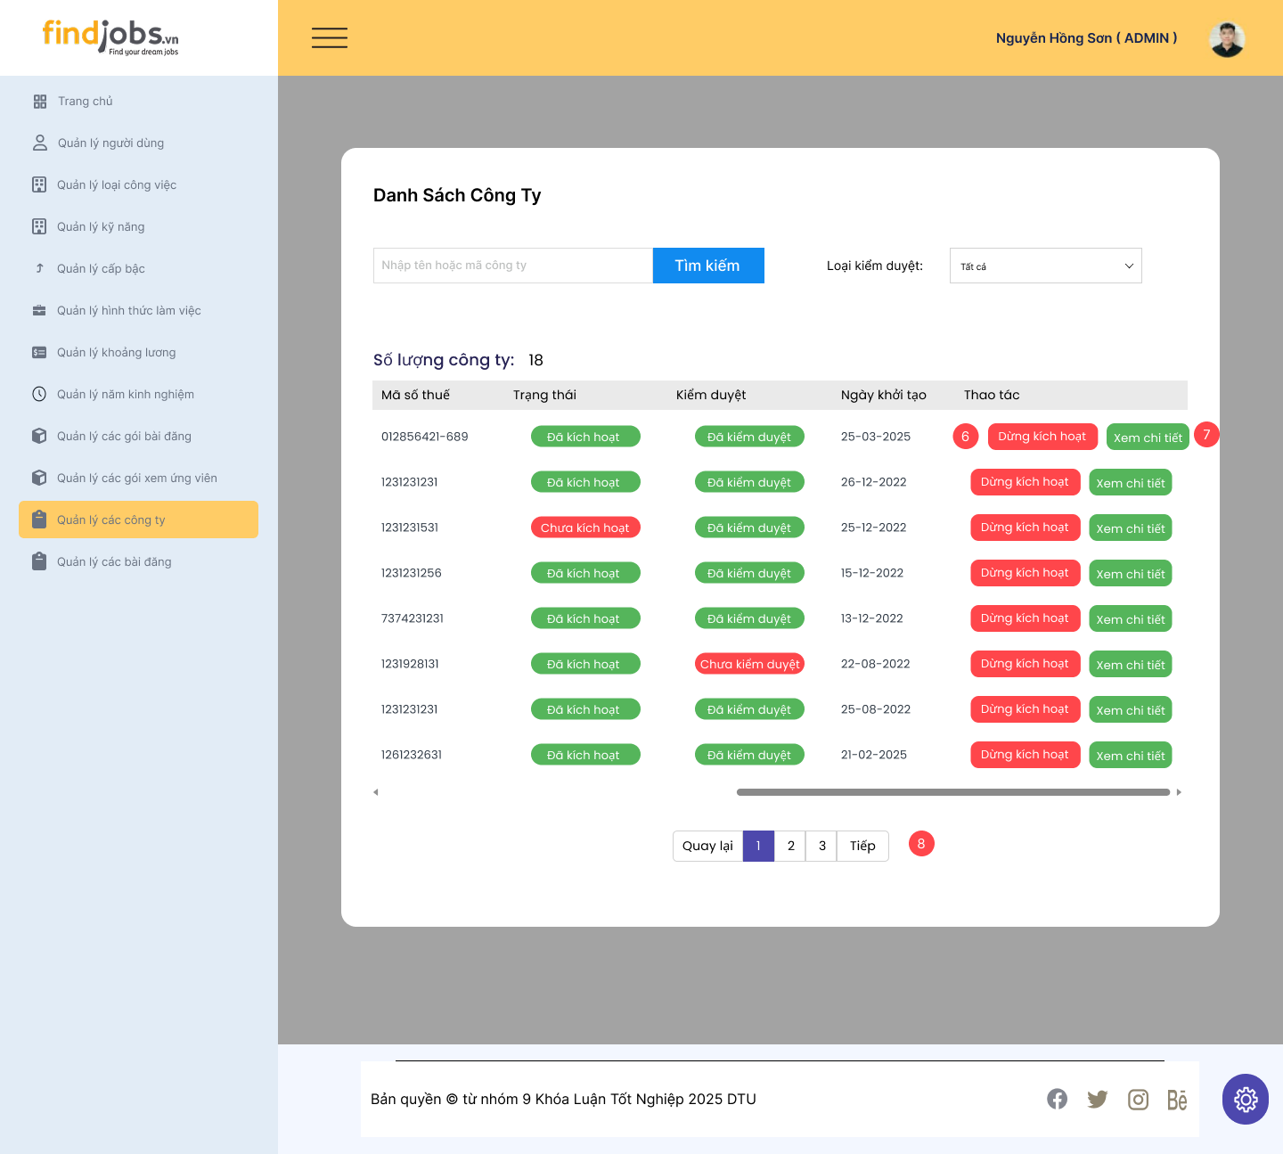

*Hình 20. Giao diện danh sách công ty*

#### 2.12.1.2 Đặc tả chi tiết

|  |  |  |  |  |  |
| --- | --- | --- | --- | --- | --- |
| Màn hình | Danh sách công ty | | | | |
| Mô tả | Giao diện cho phép quản trị viên (**Admin**) tìm kiếm, kiểm duyệt, chỉnh sửa hoặc theo dõi trạng thái của các công ty trong hệ thống. | | | | |
| Truy cập | Người dùng đăng nhập với tư cách **Admin** và chọn mục **"Quản lý các công ty"** ở thanh sidebar để mở giao diện này. | | | | |
| Đối tượng | Admin | | | | |
| Nội dung | | | | | |
| Mục | Kiểu | Dữ liệu | | Mô tả | |
| 1 | Text box | Mặc định: rỗng | | Nơi nhập từ khóa tìm kiếm công ty theo tên hoặc mã công ty. | |
| 2 | Button |  | | Nhấn để lọc danh sách công ty theo từ khóa đã nhập. | |
| 3 | Dropdown | Mặc định: “Tất cả” | | Chọn loại kiểm duyệt của công ty (Tất cả, Đã kiểm duyệt, Chưa kiểm duyệt). | |
| 4 | Label |  | | Hiển thị tổng số công ty có trong danh sách. | |
| 5 | Table |  | | Hiển thị danh sách các công ty với các thông tin: STT, Mã công ty, Tên công ty, Số điện thoại, Mã số thuế, Trạng thái, Kiểm duyệt, ngày khởi tạo, Thao tác. | |
| 6 | Button |  | | Nhấn để dừng kích hoạt công ty | |
| 7 | Button |  | | Nhấn để xem chi tiết thông tin công ty | |
| 8 | Pagination |  | | Chuyển trang danh sách kỹ năng nếu có nhiều dữ liệu | |
| Hoạt động | | | | | |
| Tên | Mô tả | | Thành công | | Thất bại |
| Nhập từ khóa tìm kiếm | Người dùng nhập từ khóa (tên công ty) vào ô tìm kiếm. | | Hiển thị danh sách công ty phù hợp | | Không tìm thấy kết quả |
| Tìm kiếm công ty | Nhấn nút "Tìm kiếm" để lọc danh sách theo từ khóa đã nhập. | | Danh sách hiển thị đúng kết quả theo bộ lọc. | | Không có dữ liệu phù hợp. |
| Sửa gói bài đăng | Nhấn nút **"Sửa"** để chỉnh sửa thông tin gói bài đăng | | Hiển thị form cập nhập gói bài viết | | Không thể chỉnh sửa nếu có lỗi |
| Dừng kích hoạt công ty | Nhấn nút **"Dừng kích hoạt"** để ngừng hoạt động của công ty. | | Công ty được cập nhật trạng thái **"Chưa kích hoạt"**. | | Hệ thống báo lỗi, không thể cập nhật. |
| Xem chi tiết công ty | Nhấn nút **"Xem chi tiết"** để xem thông tin công ty. | | Hiển thị giao diện chi tiết công ty. | | Hệ thống báo lỗi, không thể mở thông tin. |
| Phân trang | Nhấn vào số trang hoặc nút **"Tiếp"** | | Chuyển đến trang tiếp theo của danh sách | | Không có dữ liệu nếu trang trống |

## Giao diện quản lý thông tin cá nhân

#### 2.13.1 Bảng mẫu

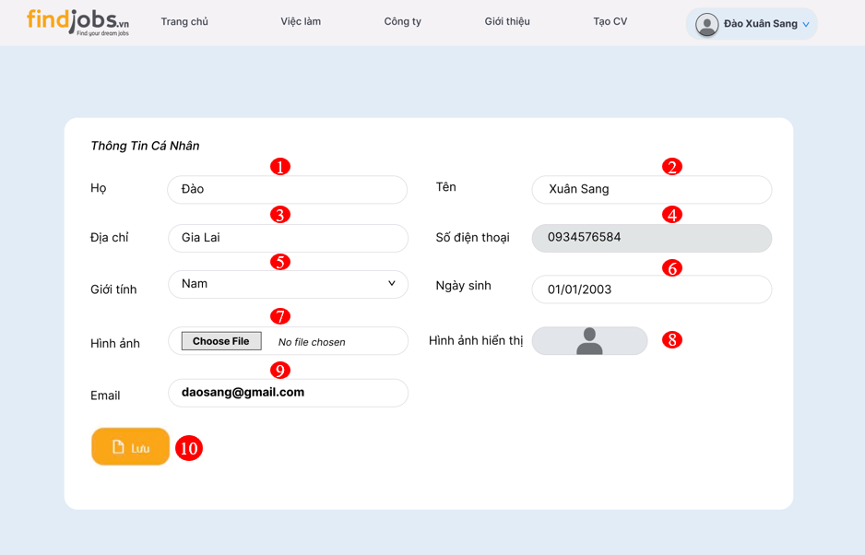

Hình 20. Giao diện trang quản lý thông tin cá nhân

#### 2.13.2 Đặc tả chi tiết

|  |  |  |  |  |  |
| --- | --- | --- | --- | --- | --- |
| Màn hình | Trang thông tin cá nhân | | | | |
| Mô tả | Giao diện hiển thị và cho phép cập nhật, chỉnh sửa thông tin cá nhân của người dùng | | | | |
| Truy cập | Người dùng đăng nhập vào tài khoản người ứng tuyển sau đó chọn phần “Thông tin” | | | | |
| Đối tượng | Người ứng tuyển | | | | |
| Nội dung | | | | | |
| Mục | Kiểu | Dữ liệu | | Mô tả | |
| 1 | Text box | Mặc định: rỗng  Yêu cầu: có | | Nơi nhập họ | |
| 2 | Text box | Mặc định: rỗng  Yêu cầu: có | | Nơi nhập tên | |
| 3 | Text box | Mặc định: rỗng  Yêu cầu: có | | Nơi nhập địa chỉ | |
| 4 | Label |  | | Hiển thị số điện thoại | |
| 5 | Dropdown |  | | Chọn giới tính | |
| 6 | Date/Time Picker |  | | Chọn ngày sinh | |
| 7 | Upload button |  | | Chọn ảnh đại diện | |
| 8 | Image |  | | Hiển thị hình ảnh người dùng | |
| 9 | Text box | Mặc định: rỗng  Yêu cầu: có | | Nơi nhập Email | |
| 10 | Button |  | | Lưu thông tin người dùng | |
| Hoạt động | | | | | |
| Tên | Mô tả | | Thành công | | Thất bại |
| Cập nhật với thông tin hợp lệ | Người dùng cập nhật thông tin cá nhân với các thông tin thay đổi hợp lệ | | Dữ liệu người dùng được cập nhật. | | Thông tin người dùng không được cập nhật |
| Để trống một hoặc nhiều trường | Người dùng cập nhật thông tin cá nhân nhưng để trống một hoặc vài trường | | Dữ liệu người dùng được cập nhật. | | Thông tin người dùng không được cập nhật |
| Hình ảnh không hợp lệ | Người dùng cập nhật hình ảnh sai định dạng | | Hiển thị thông báo lỗi: "Cập nhật thông tin thất bại." | | Không hiển thị thông báo |

## Giao diện trang Admin

#### 2.14.1 Bảng mẫu

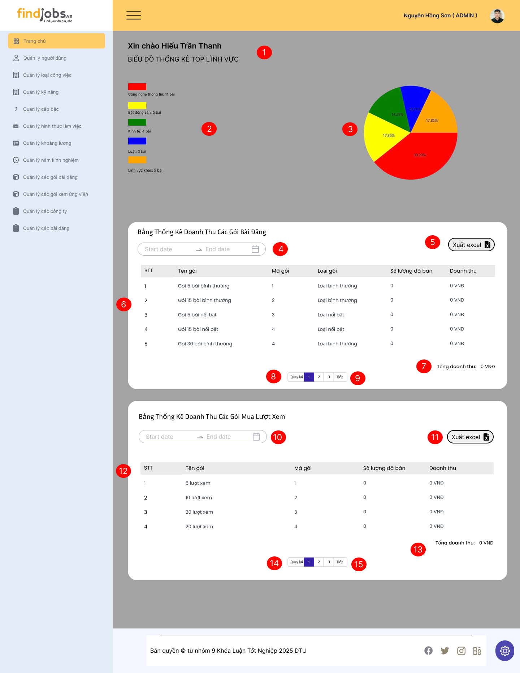

*Hình 21. Giao diện trang chủ*

#### 2.14.2 Đặc tả chi tiết

|  |  |  |  |  |  |
| --- | --- | --- | --- | --- | --- |
| Màn hình | Trang chủ | | | | |
| Mô tả | Trang chủ của hệ thống hiển thị bảng điều khiển dành cho Admin, bao gồm các biểu đồ thống kê và bảng doanh thu từ các gói dịch vụ. Giao diện có thanh menu bên trái để quản lý người dùng, công việc, bài đăng, và các chức năng khác. | | | | |
| Truy cập | Người dùng truy cập vào với tư cách admin | | | | |
| Đối tượng | Admin | | | | |
| Nội dung | | | | | |
| Mục | Kiểu | Dữ liệu | | Mô tả | |
| 1 | Label |  | | Hiển thị lời chào Admin | |
| 2 | Legend |  | | Chú thích hiển thị danh sách các lĩnh vực kèm theo màu sắc đại diện trong biểu đồ tròn. Mỗi màu sắc tương ứng với một lĩnh vực cụ thể | |
| 3 | Pie Chart |  | | Biểu đồ tròn hiển thị tỷ lệ phần trăm của các lĩnh vực trong hệ thống dựa trên số lượng bài đăng | |
| 4 | Date Picker |  | | Cho phép người dùng chọn khoảng thời gian để xem dữ liệu thống kê doanh thu từ các gói bài đăng | |
| 5 | Button |  | | Cho phép người dùng tải về dữ liệu thống kê doanh thu dưới dạng file Excel | |
| 6 | Table |  | | Hiển thị thông tin chi tiết về các gói bài đăng đã được mua trong khoảng thời gian đã chọn | |
| 7 | Label |  | | hiển thị tổng số tiền thu được từ tất cả các gói bài đăng trong khoảng thời gian đã chọn | |
| 8 | Button |  | | Quay lại bảng dữ liệu trước nếu có | |
| 9 | Button |  | | Đến bảng dữ liệu tiếp theo nếu có | |
| 10 | Date Picker |  | | Cho phép người dùng chọn khoảng thời gian để xem dữ liệu thống kê doanh thu từ các gói mua lượt xem | |
| 11 | Button |  | | Cho phép người dùng tải về dữ liệu thống kê doanh thu dưới dạng file Excel | |
| 12 | Table |  | | Hiển thị thông tin chi tiết về các gói mua lượt xem đã được mua trong khoảng thời gian đã chọn | |
| 13 | Label |  | | hiển thị tổng số tiền thu được từ tất cả các gói mua lượt xem trong khoảng thời gian đã chọn | |
| 14 | Button |  | | Quay lại bảng dữ liệu trước nếu có | |
| 15 | Button |  | | Đến bảng dữ liệu tiếp theo nếu có | |
| Hoạt động | | | | | |
| Tên | Mô tả | | Thành công | | Thất bại |
| Chọn khoảng thời gian để xem dữ liệu | Chọn ngày bắt đầu và ngày kết thúc. | | Cập nhật dữ liệu bảng thống kê theo thời gian đã chọn. | |  |
| Xuất tệp Excel | Nhấn nút "Xuất Excel". | | File Excel chứa dữ liệu được tải xuống. | | Nếu không có dữ liệu: Hiển thị thông báo "Không có dữ liệu để xuất". |
| Phân trang bảng dữ liệu | Khi người dùng nhấn vào số trang hoặc nút "Quay lại"/"Tiếp". | | Hiển thị dữ liệu tương ứng với trang đã chọn. | |  |

## Giao diện quản lý người dùng

### 2.15.1 Giao diện Thêm mới người dùng

#### 2.15.1.2 Bảng mẫu

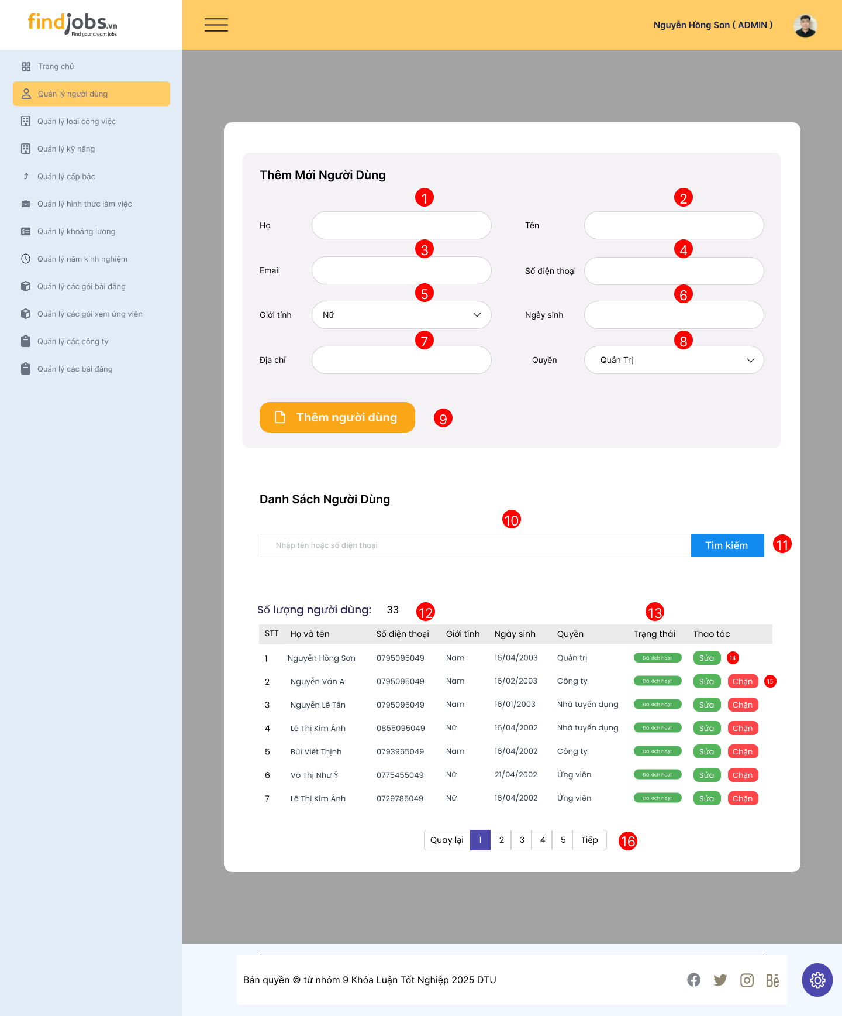

*Hình 22. Giao diện trang thêm mới người dùng*

#### 2.15.2 Đặc tả chi tiết

|  |  |  |  |  |  |
| --- | --- | --- | --- | --- | --- |
| Màn hình | Thêm mới người dùng | | | | |
| Mô tả | Giao diện hiển thị danh sách người dùng trong hệ thống, cho phép quản trị viên (Admin) thêm, sửa, hoặc chặn người dùng. | | | | |
| Truy cập | Người dùng đăng nhập với tư cách Admin và chọn mục “quản lý người dùng” ở sidebar để mở giao diện này. | | | | |
| Đối tượng | Admin | | | | |
| Nội dung | | | | | |
| Mục | Kiểu | Dữ liệu | | Mô tả | |
| 1 | Text box | Mặc định: rỗng  Yêu cầu: có | | Nơi nhập họ của người dùng muốn thêm | |
| 2 | Text box | Mặc định: rỗng  Yêu cầu: có | | Nơi nhập tên của người dùng muốn thêm | |
| 3 | Text box | Mặc định: rỗng  Yêu cầu: có | | Nơi nhập Email của người dùng muốn thêm | |
| 4 | Text box | Mặc định: rỗng  Yêu cầu: có | | Nơi nhập số điện thoại của người dùng muốn thêm | |
| 5 | Dropdown |  | | Chọn giới tính của người dùng muốn thêm | |
| 6 | Text box | Mặc định: rỗng  Yêu cầu: có | | Nơi nhập ngày sinh của người dùng muốn thêm | |
| 7 | Text box | Mặc định: rỗng  Yêu cầu: có | | Nơi nhập địa chỉ của người dùng muốn thêm | |
| 8 | Dropdown |  | | Chọn quyền cho người dùng muốn thêm | |
| 9 | Button |  | | Nhấn để thêm người dùng mới | |
| 10 | Text box |  | | Nhập từ khóa để tìm kiếm người dùng theo nội dung | |
| 11 | Button |  | | Nhấn để tìm kiếm người dùng | |
| 12 | Label |  | | Hiển thị số lượng người dùng có trong bảng dữ liệu | |
| 13 | Table |  | | Hiển thị danh sách người dùng kèm các thông tin như họ tên, số điện thoại, giới tính, ngày sinh, quyền, trạng thái, thao tác. | |
| 14 | Button |  | | Nhấn để chỉnh sửa thông tin người dùng. | |
| 15 | Button |  | | Nhấn để chặn người dùng. | |
| 16 | Pagination |  | | Chuyển trang danh sách người dùng nếu có nhiều dữ liệu | |
| Hoạt động | | | | | |
| Tên | Mô tả | | Thành công | | Thất bại |
| Nhập dữ liệu | Người dùng nhập thông tin vào các trường như họ, tên, email, số điện thoại, địa chỉ, ngày sinh. | | Dữ liệu hiển thị đúng theo thông tin đã nhập. | | Hiển thị thông báo lỗi nếu nhập sai định dạng hoặc để trống trường bắt buộc. |
| Chọn giới tính | Chọn giới tính người dùng | | Hiển thị giới tính đúng với lựa chọn | | Không có lựa chọn nào trong danh sách |
| Chọn quyền | Chọn quyền của người dùng | | Hiển thị quyền đúng với lựa chọn | | Không có lựa chọn nào trong danh sách |
| Tìm Kiếm | Nhập từ khóa và tìm người dùng theo tên số điện thoại. | | Hiển thị các kết quả phù hợp | | Không tìm thấy kết quả |
| Thêm người dùng | Nhấn nút "Thêm người dùng" sau khi nhập đầy đủ thông tin. | | Người dùng được thêm vào danh sách. | | Thông báo lỗi nếu thiếu thông tin hoặc dữ liệu không hợp lệ. |
| Sửa thông tin người dùng | Nhấn nút "Sửa" để chỉnh sửa thông tin của người dùng. | | Chuyển đến giao diện ”Cập Nhập Người Dùng”. | | Không thể chỉnh sửa nếu có lỗi. |
| Chặn người dùng | Nhấn nút "Chặn" để vô hiệu hóa tài khoản người dùng. | | Người dùng bị chặn và không thể đăng nhập. | | Thông báo lỗi nếu không thể chặn. |
| Phân trang | Nhấn vào số trang hoặc nút "Tiếp" | | Chuyển đến trang tiếp theo của danh sách. | | Không có dữ liệu nếu trang trống. |

### 2.15.2 Giao diện Cập Nhập Người Dùng

#### 2.15.2.1 Bảng mẫu

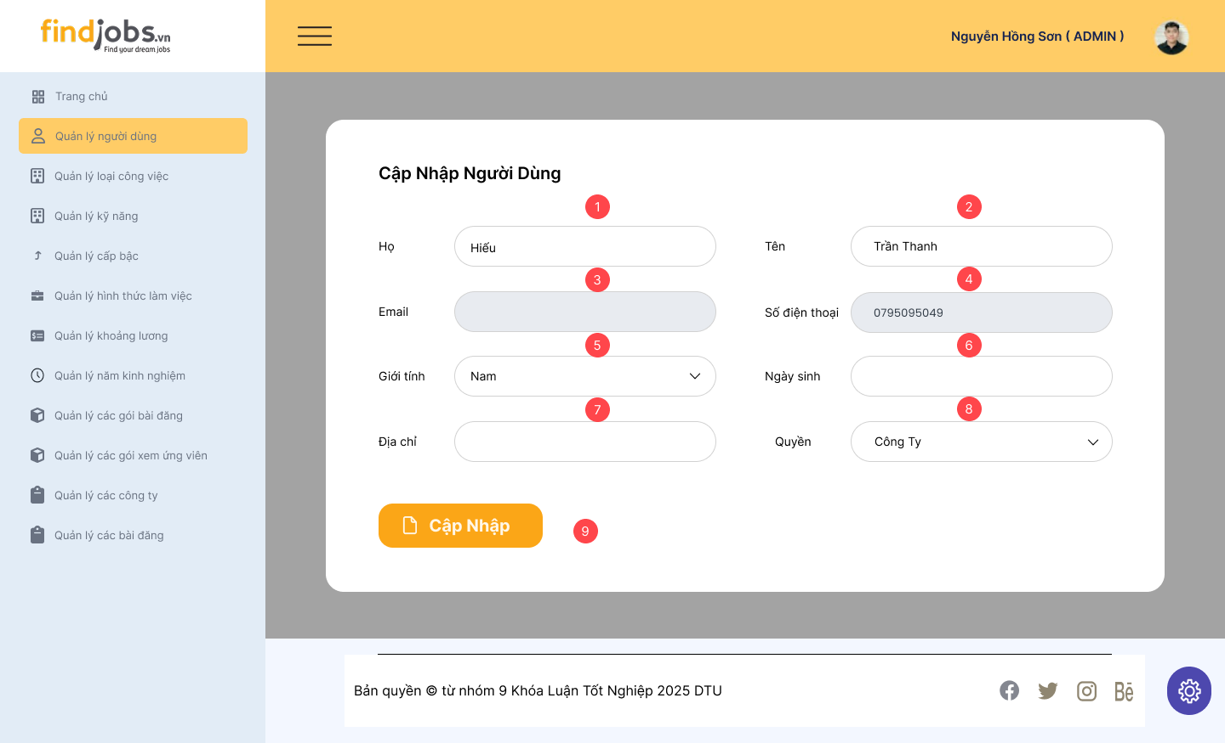

*Hình 23. Giao diện cập nhập người dùng*

#### 2.15.2.2 Đặc tả chi tiết

|  |  |  |  |  |  |
| --- | --- | --- | --- | --- | --- |
| Màn hình | Cập nhập thông tin người dùng | | | | |
| Mô tả | Giao diện cho phép quản trị viên (Admin) chỉnh sửa thông tin của người dùng đã có trong hệ thống. | | | | |
| Truy cập | Người dùng đăng nhập với tư cách Admin và chọn mục "Quản lý người dùng" ở sidebar, sau đó nhấn nút "Sửa" ở danh sách loại công việc để mở giao diện này. | | | | |
| Đối tượng | Admin | | | | |
| Nội dung | | | | | |
| Mục | Kiểu | Dữ liệu | | Mô tả | |
| 1 | Text box |  | | Nơi nhập họ của người dùng muốn sửa | |
| 2 | Text box |  | | Nơi nhập tên của người dùng muốn sửa | |
| 3 | Text box |  | | Nơi nhập Email của người dùng muốn sửa | |
| 4 | Text box |  | | Nơi nhập số điện thoại của người dùng muốn sửa | |
| 5 | Dropdown |  | | Chọn giới tính của người dùng | |
| 6 | Text box |  | | Nơi nhập ngày sinh của người dùng muốn sửa | |
| 7 | Text box |  | | Nơi nhập địa chỉ của người dùng muốn sửa | |
| 8 | Dropdown |  | | Chọn quyền cho người dùng | |
| 9 | Button |  | | Nhấn để sửa thông tin người dùng với thông tin đã nhập | |
| Hoạt động | | | | | |
| Tên | Mô tả | | Thành công | | Thất bại |
| Nhập dữ liệu | Người dùng nhập thông tin vào các trường như họ, tên, email, số điện thoại, địa chỉ, ngày sinh. | | Dữ liệu hiển thị đúng theo thông tin đã nhập. | | Hiển thị thông báo lỗi nếu nhập sai định dạng hoặc để trống trường bắt buộc. |
| Chọn giới tính | Chọn giới tính người dùng | | Hiển thị giới tính đúng với lựa chọn | | Không có lựa chọn nào trong danh sách |
| Chọn quyền | Chọn quyền của người dùng | | Hiển thị quyền đúng với lựa chọn | | Không có lựa chọn nào trong danh sách |
| Cập nhập thông tin | Nhấn nút "Cập nhập" sau khi nhập thông tin muốn thay đổi. | | Hiển thị ra giao diện với thông tin mới được cập nhập | | Hiển thị ra giao diện thông tin mới được sửa |

## 2.16 Giao diện quản lý duyệt bài đăng

## 2.17 Giao diện xem danh sách các bài tuyển dụng

## 2.18 Giao diện nộp CV

## 2.19 Giao diện Cài đặt thông tin nâng cao

## 2.20 Giao diện xem danh sách CV đã nộp

## 2.21 Giao diện quản lý gói bài đăng

## 2.22 Giao diện quản lý gói xem ứng viên

## 2.23 Giao diện thanh toán PayPal

## 2.24 Giao diện tìm kiếm

## 2.25 Giao diện lọc

## 2.26 Giao diện AI chatbot

## 2.27 Giao diện báo cáo thống kê

## 2.28 Giao diện thống kê số lượng bài đăng

## 2.29 Giao diện đổi mật khẩu

## 2.30 Giao diện xem lịch sử giao dịch

## 2.31 Giao diện tìm kiếm ứng viên